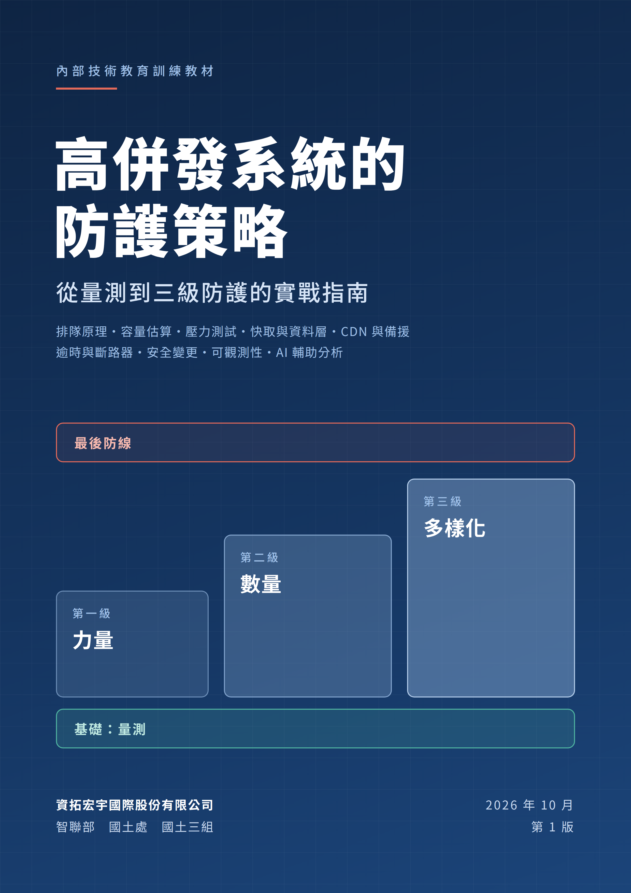

高併發系統的防護策略
從量測到三級防護的實戰指南
版次 第 1 版
日期 2026 年 10 月
編製 資拓宏宇國際股份有限公司 智聯部 國土處 國土三組
性質 內部技術教育訓練教材
使用說明
書中業界事件取自公開的事後檢討報告或可信報導；標示「示例」的情境、系統與數值為教育訓練用虛構內容。
開源元件的授權資訊僅供參考，導入前請依公司授權政策評估。
本內容由 AI 輔助生成，請經專業判斷與人工複核後使用。
開啟本文件時若詢問是否更新欄位，請選擇「是」，以更新目錄、圖目錄與表目錄的頁碼。

目錄

前言 1
為什麼寫這本書 1
適合誰讀 1
如何閱讀 1
全書導覽 2
第 1 章 系統為什麼會倒：從真實事件看高併發 3
1.1 先把名詞說清楚 3
1.2 七個值得記住的事件 3
1.3 五種共同模式 5
1.4 一個請求的旅程 5
1.5 五個常見迷思 6
第 2 章 思考框架：三級防護與最後防線 8
2.1 為什麼需要一個框架 8
2.2 框架全貌 8
2.3 每一級都在突破上一級的上限 9
2.4 先把便宜的事做完：Stack Overflow 的例子 10
2.5 量測：每一步的依據 10
2.6 最後防線：設計之初就要有 10
2.7 如何運用這個框架 10
2.8 診斷順序不等於建置順序 11
第 3 章 量測的基本功：排隊、容量估算與 SLO 13
3.1 排隊原理：為什麼 80% 之後會急遽變慢 13
3.2 Little's Law：需要多少資源 14
3.3 連線池不是越大越好 14
3.4 從業務量推估尖峰 15
3.5 SLO：定義什麼叫「撐得住」 15
3.6 尾端延遲：平均值會說謊 16
3.7 兩個分析框架：RED 與 USE 16
3.8 判斷受限於哪一級 17
第 4 章 壓力測試與瓶頸判斷 19
4.1 四種測試，回答四個問題 19
4.2 設計一次壓力測試的八個步驟 19
4.3 流量組成：別只測一支 API 20
4.4 如何找到拐點 20
4.5 一次真實壓測的啟示 21
4.6 七個常見錯誤 21
4.7 判讀範例 21
4.8 工具與一個最小範例 22
第 5 章 第一級・力量：讓單機做到最好 24
5.1 為什麼一定要先做第一級 24
5.2 資料表設計是一切的根本 25
5.3 SQL 調校與索引 25
5.4 ORM 的陷阱：N+1 查詢 26
5.5 本機快取 26
5.6 資料表分割與批次處理 26
5.7 非同步 I/O：同一台承受更多連線 27
5.8 硬體升級與授權陷阱 28
5.9 何時進入第二級 28
第 6 章 第二級・數量：由一台到多台 29
6.1 多台的前提：無狀態 29
6.2 反向代理與負載平衡 30
6.3 健康檢查：確認服務可用，不只是主機可連線 31
6.4 自動擴展與容器平臺 32
6.5 要不要導入容器平臺 32
6.6 一個真實平台的第二級架構 32
6.7 何時進入第三級 33
第 7 章 資料層的擴展：快取、一致性、讀寫分離與分片 34
7.1 為什麼瓶頸會轉移到資料庫 34
7.2 分散式快取 34
7.3 快取的三種失效情境 35
7.4 一致性需求分級 36
7.5 讀寫分離 36
7.6 非同步佇列 37
7.7 冪等：重送不重複扣減 37
7.8 寫入的擴展：分片與 CQRS 38
7.9 備援與一致性的取捨：再看 GitHub 39
第 8 章 第三級・多樣化：CDN、備援與分流 41
8.1 三種分散 41
8.2 CDN：讓內容離使用者更近 41
8.3 備援環境：多可用區與災難復原 42
8.4 分流：讓不同使用者各走各的路 43
8.5 第三級之後：交給最後防線 44
第 9 章 最後防線：逾時、斷路器、隔艙、流量限制與降級 46
9.1 為什麼需要最後防線 46
9.2 基本功與進階機制 46
9.3 逾時預算：內層要比外層短 47
9.4 重試：指數退避加隨機抖動 47
9.5 斷路器：持續失敗時快速放棄 48
9.6 隔艙：故障留在局部 49
9.7 流量限制：保護大多數人 49
9.8 降級與排隊：保住核心功能 50
9.9 防線要演練過才算數 50
第 10 章 安全變更：多數事故來自變更 52
10.1 為什麼變更是最大的風險 52
10.2 安全變更的三個階段 52
10.3 部署前：在問題進入正式環境前攔下來 53
10.4 部署中：漸進放量 53
10.5 功能開關：把部署與上線分開 54
10.6 資料庫變更要向後相容 54
10.7 部署後：快速回復 55
10.8 維運操作的防護 55
10.9 尖峰前凍結變更 55
10.10 依規模決定做到哪裡 55
第 11 章 可觀測性：看見系統的狀態 57
11.1 監控與可觀測性的差別 57
11.2 三類訊號 57
11.3 從告警到原因：一條典型路徑 58
11.4 OpenTelemetry：檢測一次，後端自由選擇 58
11.5 結構化記錄 59
11.6 分散式追蹤 60
11.7 依 SLO 設計告警 61
11.8 記錄的保存與成本 61
11.9 記錄中的個資保護 62
第 12 章 AI 輔助分析：讓找原因更快 63
12.1 AI 在分析流程中的位置 63
12.2 資料前提：分析品質的上限由資料決定 63
12.3 異常偵測：動態基準取代固定門檻 64
12.4 告警關聯：十則告警，一個事件 64
12.5 AI 代理的運作架構 65
12.6 示例：外部服務變慢的分析過程 66
12.7 其他應用情境 66
12.8 風險與控管 67
12.9 治理與法規遵循 68
12.10 導入成熟度：由唯讀協助到有限度自動化 68
第 13 章 依規模取捨：避免過度設計 70
13.1 過度設計的代價 70
13.2 如何判斷專案規模 70
13.3 每一層該做到哪裡 71
13.4 為什麼這些是基本功 71
13.5 三個專案範例 71
13.6 技術取捨一覽 72
第 14 章 實戰演練：一個申辦平臺從需求到上線 74
14.1 情境 74
14.2 D−30：估算（第 3 章） 74
14.3 D−21：依三級防護設計（第 5～9 章） 75
14.4 D−14 至 D−7：壓力測試與上線準備（第 4、10、11 章） 75
14.5 D 日：事件經過 76
14.6 第一步：先止血，再找原因（第 9 章） 77
14.7 第二步：AI 輔助找出原因（第 11、12 章） 77
14.8 第三步：人工驗證（第 12 章） 77
14.9 第四步：在契約限制下選擇改善方案（第 7、10 章） 78
14.10 第五步：事後檢討（第 10 章） 79
14.11 用框架回顧這個案例 80
附錄 A 架構檢核清單 81
附錄 B 名詞對照 83
附錄 C 參考資料 85
附錄 D 快速診斷表 86

圖目錄

圖 1-1 單點飽和的連鎖擴散 5
圖 1-2 一個請求的旅程 6
圖 2-1 三級防護框架 9
圖 2-2 運用框架的決策流程 11
圖 3-1 由服務到資源的定位順序 17
圖 5-1 I/O 模型對照：每連線一執行緒與事件驅動 27
圖 6-1 由單機到多台的架構變化 29
圖 7-1 旁路快取的讀取與更新路徑 35
圖 7-2 非同步佇列的處理流程 37
圖 7-3 寫入擴展：水平分片與 CQRS 38
圖 8-1 多可用區備援架構 43
圖 8-2 依使用者類型分流 44
圖 9-1 斷路器的三種狀態 48
圖 10-1 金絲雀部署的漸進放量 54
圖 11-1 OpenTelemetry 參考架構 59
圖 12-1 AI 代理的運作架構 65
圖 14-1 D 日事件時間軸 76

表目錄

表 0-1 全書導覽 2
表 1-1 三種容量數字的區別 3
表 1-2 七個值得記住的事件 3
表 1-3 五個常見迷思 6
表 2-1 三級防護框架全貌 8
表 3-1 使用率與回應時間的關係（服務時間 20 毫秒） 13
表 3-2 由業務量推估尖峰每秒請求數 15
表 3-3 SLO 與每月可容許的不達標時間 15
表 3-4 RED 與 USE 分析框架 16
表 3-5 由現象判斷受限的層級 17
表 4-1 四種測試與要回答的問題 19
表 4-2 申辦平臺開放首日的流量組成 20
表 4-3 壓力測試的七個常見錯誤 21
表 4-4 判讀範例：各資源的使用率與飽和度 22
表 5-1 第一級各項手段比較 24
表 5-2 硬體升級方向與判斷依據 28
表 6-1 單機與多台時的狀態存放 29
表 6-2 垂直擴展與水平擴展比較 30
表 6-3 負載平衡演算法 30
表 6-4 三種健康檢查探針 31
表 7-1 快取的三種失效情境與對策 35
表 7-2 一致性需求分級 36
表 7-3 適合與不適合交給佇列的工作 37
表 7-4 寫入擴展的做法與代價 38
表 8-1 第三級的三種分散 41
表 8-2 Core Web Vitals 指標 42
表 8-3 RTO 與 RPO 分級範例 42
表 9-1 最後防線各項手段 46
表 9-2 基本功與進階機制 46
表 9-3 逾時預算範例 47
表 9-4 隔艙資源配置範例 49
表 9-5 降級階段範例 50
表 10-1 變更引起的業界事件 52
表 10-2 安全變更的三個階段 52
表 10-3 三種部署策略比較 53
表 11-1 傳統監控與可觀測性比較 57
表 11-2 三類訊號 57
表 11-3 可觀測性元件授權 59
表 11-4 分散式追蹤瀑布範例 60
表 11-5 依 SLO 燃燒率設定告警 61
表 11-6 記錄的保存階段 61
表 12-1 AI 在事件處理五個環節的角色 63
表 12-2 AI 分析的資料前提 63
表 12-3 異常偵測方法比較 64
表 12-4 AI 的其他應用情境 66
表 12-5 AI 輔助分析的風險與控管 67
表 12-6 人工智慧基本法原則與維運實踐 68
表 12-7 AI 導入成熟度 68
表 13-1 專案規模判斷 70
表 13-2 依規模決定每一層做到哪裡 71
表 13-3 技術取捨一覽 72
表 14-1 案例的使用者與流量 74
表 14-2 依三級防護的設計決定 75
表 14-3 D 日事件經過 76
表 14-4 逾時設定比對 78
表 14-5 改善方案與契約檢核 78
表 14-6 事後檢討改善項目 79
表 14-7 以框架回顧案例 80
表 B-1 名詞對照 83
表 D-1 快速診斷表 86

前言
這本書要給你一套面對高併發問題時的思考順序：先量測，再判斷瓶頸在哪一層，最後選擇代價最小的手段。技術會換代，這個順序不會。

為什麼寫這本書
系統在尖峰時刻倒下，事後檢討常聽到三種說法：「頻寬不夠」、「被駭客攻擊」、「雲端資源開太少」。這些說法有時是對的，但更多時候，真正的原因藏在一個沒有索引的查詢、一個沒有設定逾時的外部呼叫，或一次沒有經過壓力測試的部署裡。
問題不在於工程師不夠聰明，而在於大家缺少一個共同的思考框架。有人一遇到慢就加主機，有人一遇到慢就改程式，有人一遇到慢就導入新架構。每個人都有道理，但團隊無法對「下一步該做什麼」達成共識，資源也常常投錯地方。
本書把多年處理公共服務平台、機關介接系統與大量查詢服務的經驗，整理成一套可以重複使用的方法：以量測為基礎，依序運用力量、數量、多樣化三級防護，並以最後防線守住底線。

適合誰讀
- 開發人員：了解自己寫的程式在尖峰時會遇到什麼，知道哪些習慣能讓系統多撐十倍流量。
- 維運與系統工程師：建立量測、告警與事件處理的方法，不再只靠經驗與直覺。
- 架構師與技術主管：用同一套語言評估方案、排定投資優先順序，並向非技術主管說明為什麼要這樣做。
- 專案經理與承辦人：理解技術團隊在說什麼，知道一個「撐得住」的系統需要哪些前置準備。

如何閱讀
全書分為四個部分：
- 觀念（第 1～4 章）：系統為什麼會倒、三級防護框架、量測的基本功、壓力測試與瓶頸判斷。
- 三級防護與最後防線（第 5～9 章）：每一級能做什麼、為什麼有效、代價是什麼、何時該升級到下一級。
- 運行與改善（第 10～12 章）：安全變更、可觀測性，以及如何用 AI 加速找到問題原因。
- 取捨與實戰（第 13～14 章）：依專案規模決定做到哪裡，並以一個完整案例串起全書。

全書導覽
表 0-1 全書導覽
章 | 要回答的問題 | 一句話重點
第 1 章 | 系統為什麼會倒？ | 多數當機是某一項資源先飽和，再連鎖擴散
第 2 章 | 該用什麼順序思考？ | 先單機、再多台、最後多處；量測決定升級
第 3 章 | 需要多少資源？什麼叫撐得住？ | 排隊原理、Little's Law、SLO 與 p99
第 4 章 | 瓶頸在哪裡？ | 壓力測試找拐點與最先飽和的資源
第 5 章 | 單機還能怎麼做？ | SQL 調校與索引效益最大，硬體放最後
第 6 章 | 怎麼由一台變多台？ | 無狀態、負載平衡、健康檢查、自動擴展
第 7 章 | 資料庫怎麼不成為瓶頸？ | 快取、一致性分級、讀寫分離、佇列、冪等、分片
第 8 章 | 頻寬、機房、入口不夠怎麼辦？ | CDN、多可用區備援、分流
第 9 章 | 超出設計時怎麼不倒？ | 逾時、斷路器、隔艙、流量限制、降級
第 10 章 | 怎麼改系統才不會出事？ | 部署前檢查、漸進放量、快速回復
第 11 章 | 怎麼看見系統狀態？ | 指標、追蹤、記錄以 traceId 串連；依 SLO 告警
第 12 章 | AI 能幫什麼？ | AI 提出假設並附證據，人負責判斷
第 13 章 | 要做到多完整？ | 基本功必做，其餘依規模導入
第 14 章 | 實際上怎麼串起來？ | 一個完整案例走過估算、設計、事件與改善

每一章都依同樣的節奏撰寫：先說為什麼，再說怎麼做，最後說代價。章末附有「職場應用」與「自我檢核」，讓你把內容帶回自己的專案。
書中的業界事件均取自公開的事後檢討報告或可信報導；以「示例」標示的情境為教育訓練用虛構內容。開源元件的授權資訊僅供參考，導入前請依公司授權政策評估。
本書由 AI 輔助生成，請經專業判斷與人工複核後使用。

第 1 章 系統為什麼會倒：從真實事件看高併發
多數當機不是單純「流量太大」，而是某一項資源先飽和，接著連鎖擴散到整個系統。看懂這個模式，是學會防護的第一步。

1.1 先把名詞說清楚
「高併發」指的是同一段時間內，有大量請求同時要求系統處理。討論容量時，最常被混用的是三個數字：
表 1-1 三種容量數字的區別
名詞 | 意義 | 例子
同時在線人數 | 某一刻開著網頁或 APP 的人數 | 10 萬人在線
每秒請求數（RPS） | 系統每秒收到的請求數量 | 每秒 3,000 個 API 呼叫
同時處理中的請求數 | 某一刻正在被處理、尚未回應的請求數量 | 同時有 600 個請求在跑

10 萬人在線，不代表每秒有 10 萬個請求：多數人正在閱讀畫面，沒有點擊。真正決定系統壓力的，是每秒請求數與每個請求要花多久處理。第 3 章會用一個公式把這三者串起來。

1.2 七個值得記住的事件
以下事件都有公開的事後檢討或官方說明。它們發生在不同公司、不同年代，但原因可以歸納成少數幾類。
表 1-2 七個值得記住的事件
事件 | 年份 | 直接原因 | 對應章節
Pokémon GO 上線 | 2016 | 實際流量達目標的 50 倍、最壞估計的 10 倍 | 第 3、6 章
Ticketmaster 演唱會預售 | 2022 | 1,400 萬人與大量機器人湧入，系統請求達過往尖峰 4 倍 | 第 9 章
Cloudflare 全球服務中斷 | 2019 | 一條防火牆規則的正規表示式耗盡 CPU | 第 10 章
GitHub 服務降級 | 2018 | 43 秒網路中斷觸發資料庫跨區切換，造成約 24 小時降級 | 第 7、8 章
AWS S3 美東區中斷 | 2017 | 維運指令參數輸入錯誤，移除了過多伺服器 | 第 10 章
Knight Capital 交易系統 | 2012 | 部署時漏掉一台伺服器，舊程式被誤觸發 | 第 10 章
國內公共服務查詢網站 | 多起 | 外界歸因頻寬或駭客，研判主因為資料庫與程式設計 | 第 5 章

Pokémon GO：估計再保守也可能不夠。 Google Cloud 的說明指出，團隊以目標流量為準，並估計最壞情況約為目標的 5 倍；上線後實際流量衝到目標的 50 倍。即使在雲端上，團隊仍需要現場調整負載平衡與資料庫容量才穩住服務（Google Cloud）。教訓是：雲端提供的是取得資源的速度，不會自動解決架構上的瓶頸。
Ticketmaster：最難應付的流量，往往不是真人。 預售原本只開放給約 150 萬名受邀粉絲，實際卻有 1,400 萬人次湧入，其中包含大量機器人；系統請求總數達 35 億次，是過往尖峰的 4 倍（Boston.com 引述官方說明）。教訓是：搶購、搶票、開放申請這類可預期的尖峰，必須事先準備排隊、流量限制與機器人防護。
Cloudflare：一行設定就能讓全球服務停擺。 一條新的防火牆規則含有回溯成本極高的正規表示式，部署到全球後讓處理流量的 CPU 全部滿載，服務中斷約半小時。這不是流量問題，而是變更問題。
GitHub：43 秒的網路中斷，換來一整天的降級。 網路短暫中斷時，資料庫自動切換到另一個區域；網路恢復後，兩邊都有寫入過的資料，必須逐筆核對。為了保住資料正確，團隊選擇讓服務降級約 24 小時。這說明了備援與一致性之間的取捨，第 7、8 章會再談。
AWS S3 與 Knight Capital：人為操作也是高風險變更。 前者是維運人員依標準程序執行指令時，參數輸入錯誤；後者是部署新版時漏掉一台伺服器，導致舊的程式碼被重新啟用，短時間內造成巨額損失。兩者共同點是：缺少在變更出錯時限制影響範圍的機制。
國內公共服務：外界歸因與研判主因不同。 幾起公共查詢網站當機，外界第一時間歸因於頻寬不足或駭客攻擊；事後研判，主因多為資料表設計不良、ORM 產生低效能 SQL，或資料庫作業系統授權版本限制了可用的處理器數量。在這類情況下，加頻寬、加前端主機都不會改善，甚至會讓資料庫更忙。

1.3 五種共同模式
把上面的事件攤開來看，失敗的原因可以歸成五類：
- 容量估計失準：沒有估算，或估算方式錯誤，例如只看平均值。
- 單點飽和、連鎖擴散：一個慢查詢佔住連線，其他請求排隊，最後全部逾時。
- 變更引發：新版程式、新設定、新的查詢條件，讓原本撐得住的系統突然變慢。
- 缺少保護機制：沒有逾時、沒有流量限制、沒有降級開關，故障無法被擋在局部。
- 看不見、找不到：沒有足夠的指標與記錄，出事時只能猜測。
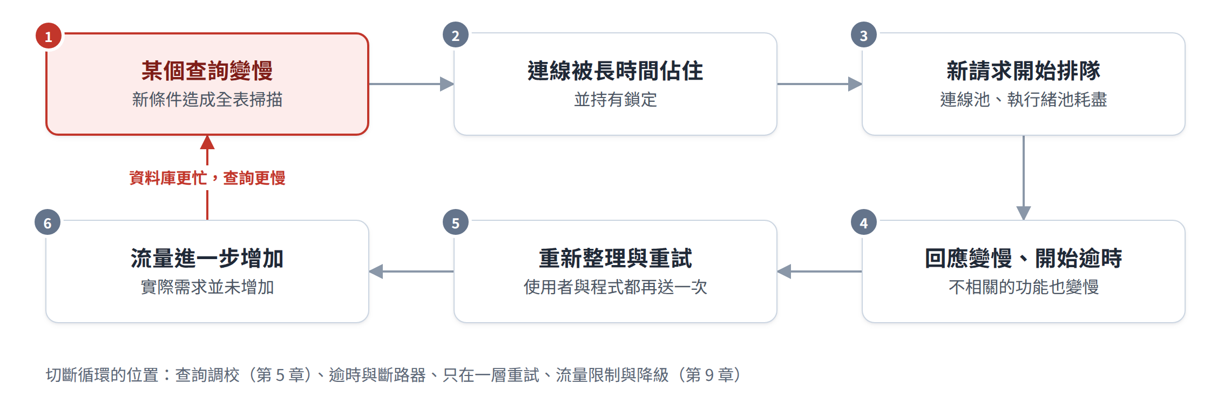
圖 1-1 單點飽和的連鎖擴散
第 2 類「單點飽和、連鎖擴散」最危險的地方在於它會自我強化：實際需求沒有增加，系統却越來越忙。
本書的章節就是依這五類問題安排的：第 3、4 章處理估算與量測，第 5～8 章處理容量，第 9 章處理保護機制，第 10 章處理變更，第 11、12 章處理看見與找到原因。

1.4 一個請求的旅程
要談防護，先要知道一個請求會經過哪些地方。以民眾在線上申辦平臺按下「送出」為例：
- DNS：把網址轉換成伺服器位址。
- CDN 邊緣節點：靜態檔案（圖片、樣式、程式檔）通常在這裡就回應了。
- 防火牆與 API 閘道：檢查請求是否合法、是否超過流量限制。
- 負載平衡器：決定把請求交給哪一台應用伺服器。
- 應用服務：執行商業邏輯，例如檢查資格、計算金額。
- 快取：常用資料若已在快取中，就不必查資料庫。
- 資料庫：讀寫正式資料。
- 外部服務：例如身分驗證、金流或其他機關的系統。
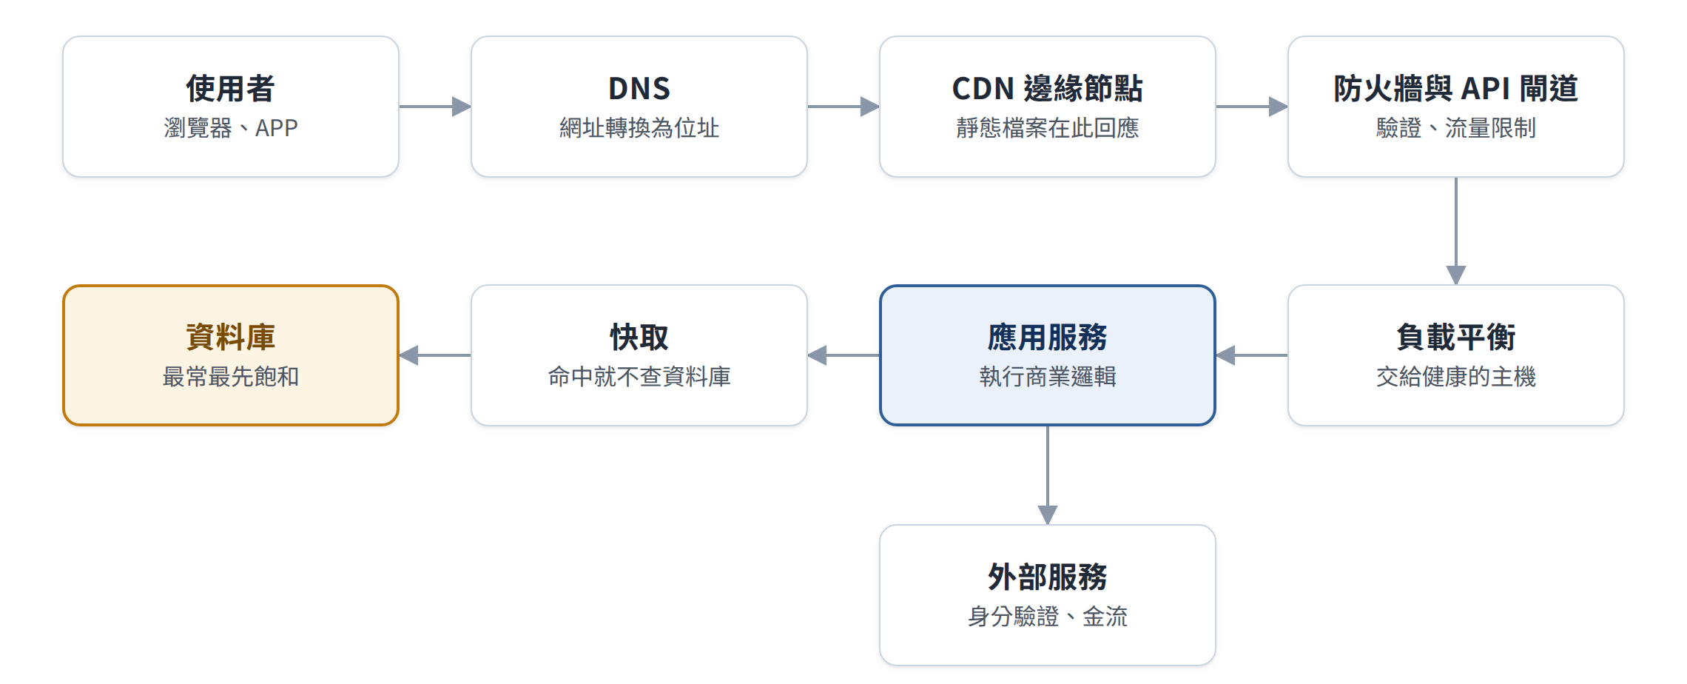
圖 1-2 一個請求的旅程
靜態檔案多半在 CDN 就回應，快取命中就不必查資料庫；越外層擋下的請求，處理成本越低。
每一站都有自己的容量上限。整條路徑能承受的量，取決於最先飽和的那一站。這就是為什麼「哪裡慢就加哪裡」行不通：你必須先知道是哪一站。

1.5 五個常見迷思
表 1-3 五個常見迷思
迷思 | 實際情況
頻寬加大就好 | 頻寬很少是第一個飽和的資源；資料庫與程式通常更早到達上限
上雲就不會倒 | 雲端讓你更快取得資源，但慢查詢在雲端一樣慢；前端主機越多，資料庫壓力越大
機器加越多越好 | 每台主機都會建立資料庫連線，瓶頸在資料庫時，加機器會讓情況惡化
平均回應時間正常就沒問題 | 平均值會掩蓋最慢的那 1% 使用者，而抱怨往往來自他們
上線前壓測過就沒事 | 測試資料量太小、情境不真實，或之後的變更都會讓測試結果失效

職場應用
下次專案會議上有人說「上線那天可能會很多人」，請追問三個問題：預估尖峰每秒有多少請求？每個請求平均要多久？哪一個元件最可能先飽和？如果沒有人答得出來，這就是第 3 章要補上的功課。

自我檢核
- 我能分辨同時在線人數、每秒請求數與同時處理中的請求數
- 我能說出自己負責的系統，一個請求會經過哪些元件
- 我知道系統過去發生的事件，屬於五種模式中的哪一種

第 2 章 思考框架：三級防護與最後防線
面對高併發，先讓單機做到最好，再以多台分擔，最後分散到多處；量測決定何時升級，最後防線處理超出設計的情況。這是全書的主軸。

2.1 為什麼需要一個框架
同一個「系統變慢」的問題，開發人員想改程式，維運人員想加主機，架構師想換架構，主管想知道要花多少錢。每個人都可能是對的，但如果沒有共同的判斷順序，團隊會在會議上爭論，資源也容易投錯地方。
框架的價值，在於讓大家用同一組問題思考：
- 撐得住的標準是什麼？
- 現在是哪一項資源先飽和？
- 這個瓶頸屬於哪一個層級？
- 在這個層級裡，代價最小的手段是什麼？
- 做完之後，量測結果是否達標？

2.2 框架全貌
表 2-1 三級防護框架全貌
層次 | 核心問題 | 突破的上限 | 主要手段
基礎：量測 | 撐得住的標準是什麼？卡在哪裡？ | —（每一步的依據） | SLO、容量估算、壓力測試、可觀測性
第一級：力量 | 單機效率是否已發揮？ | 程式效率、單機資源 | SQL 調校與索引、本機快取、資料表分割、非同步 I/O、硬體升級
第二級：數量 | 多台分擔時，狀態與資料庫是否成為新瓶頸？ | 單機容量、可用性、單一資料庫 | 負載平衡、分散式快取、讀寫分離、佇列、分片、自動擴展
第三級：多樣化 | 不同位置、不同對象是否各走各的路？ | 對外頻寬、單一機房、單一入口 | CDN、多可用區備援、分流
最後防線 | 超出設計時，能否變慢但不倒？ | 整體容量 | 逾時、斷路器、隔艙、流量限制、降級、排隊

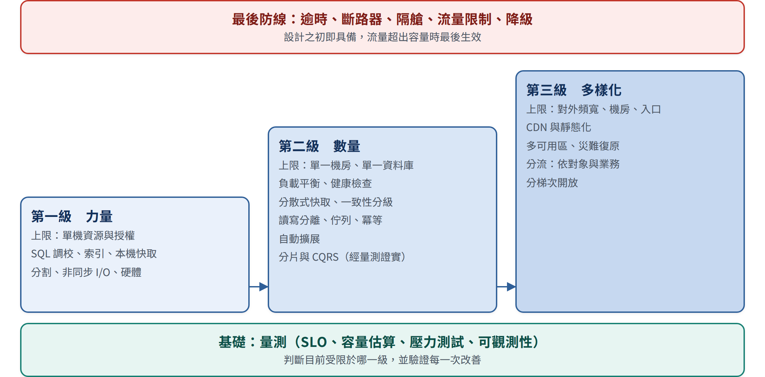
圖 2-1 三級防護框架
階梯越往右越高，代表成本與複雜度逐級增加；底層的量測支撐每一次升級的判斷，頂層的最後防線則橫跨三級。

2.3 每一級都在突破上一級的上限
第一級（力量）的目標，是在不改變架構的前提下，讓一台主機、一個資料庫發揮最大效能。它的上限是單機的 CPU、記憶體、磁碟，以及軟體授權允許使用的資源。
當單機調校到極限仍不夠，或服務不允許因一台主機停機而中斷，就進入第二級（數量）：用多台主機分擔。它的上限通常落在共用的資源上，例如同一個機房、同一條對外線路、同一個主資料庫。
當瓶頸不在主機數量，而在對外頻寬、單一機房的風險，或不同使用者互相干擾，就進入第三級（多樣化）：把流量分散到不同位置、不同入口、不同資源。
成本與複雜度隨層級增加。第一級主要花的是人力與時間；第二級要增加主機、授權與維運；第三級要維護多個環境並支付流量費用。這就是要依序推進的理由。

2.4 先把便宜的事做完：Stack Overflow 的例子
Stack Overflow 是全球最大的程式問答網站之一，長期以來以「用少量伺服器支撐大量流量」著稱。他們的工程團隊公開分享過，主要做法是把查詢、快取與程式效率調校到極致，而不是一開始就拆成大量微服務或大量主機。
這個例子說明了第一級的威力：在單機效率還沒發揮之前就擴展，只是把低效率複製多份。當然，Stack Overflow 也有多台主機與備援；重點不是「只用一台」，而是每一台都先被充分利用。

2.5 量測：每一步的依據
框架的底層是量測。沒有量測，就無法回答「卡在哪一級」，也無法證明改善有效。量測包含三件事：
- 事前估算：預估尖峰需要多少資源（第 3 章）。
- 上線前驗證：以壓力測試找出系統的拐點與最先飽和的資源（第 4 章）。
- 上線後監看：以指標、追蹤與記錄持續看見系統狀態（第 11 章）。

2.6 最後防線：設計之初就要有
容量總有上限，元件總會失效。最後防線的目標不是增加容量，而是在超過容量時保護系統：讓故障停留在局部，讓超量的請求被有秩序地拒絕或延後。
「最後」指的是生效的時機，不是建置的順序。逾時、只重試冪等操作、寫入冪等這些基本保護，必須在第一版程式就寫進去；流量限制、斷路器、降級開關等進階機制，則依專案規模導入，並在上線前演練。

2.7 如何運用這個框架
面對效能或容量問題時，依以下順序思考：
- 定義目標：以 SLO 說清楚「撐得住」的標準，例如「99.9% 的請求在 1 秒內完成」。
- 量測：找出哪一項資源先飽和。
- 判斷層級：這個瓶頸屬於第一級、第二級還是第三級。
- 採取手段：在該級裡，從代價最小的做起。
- 驗證：重跑壓力測試，確認是否達標。
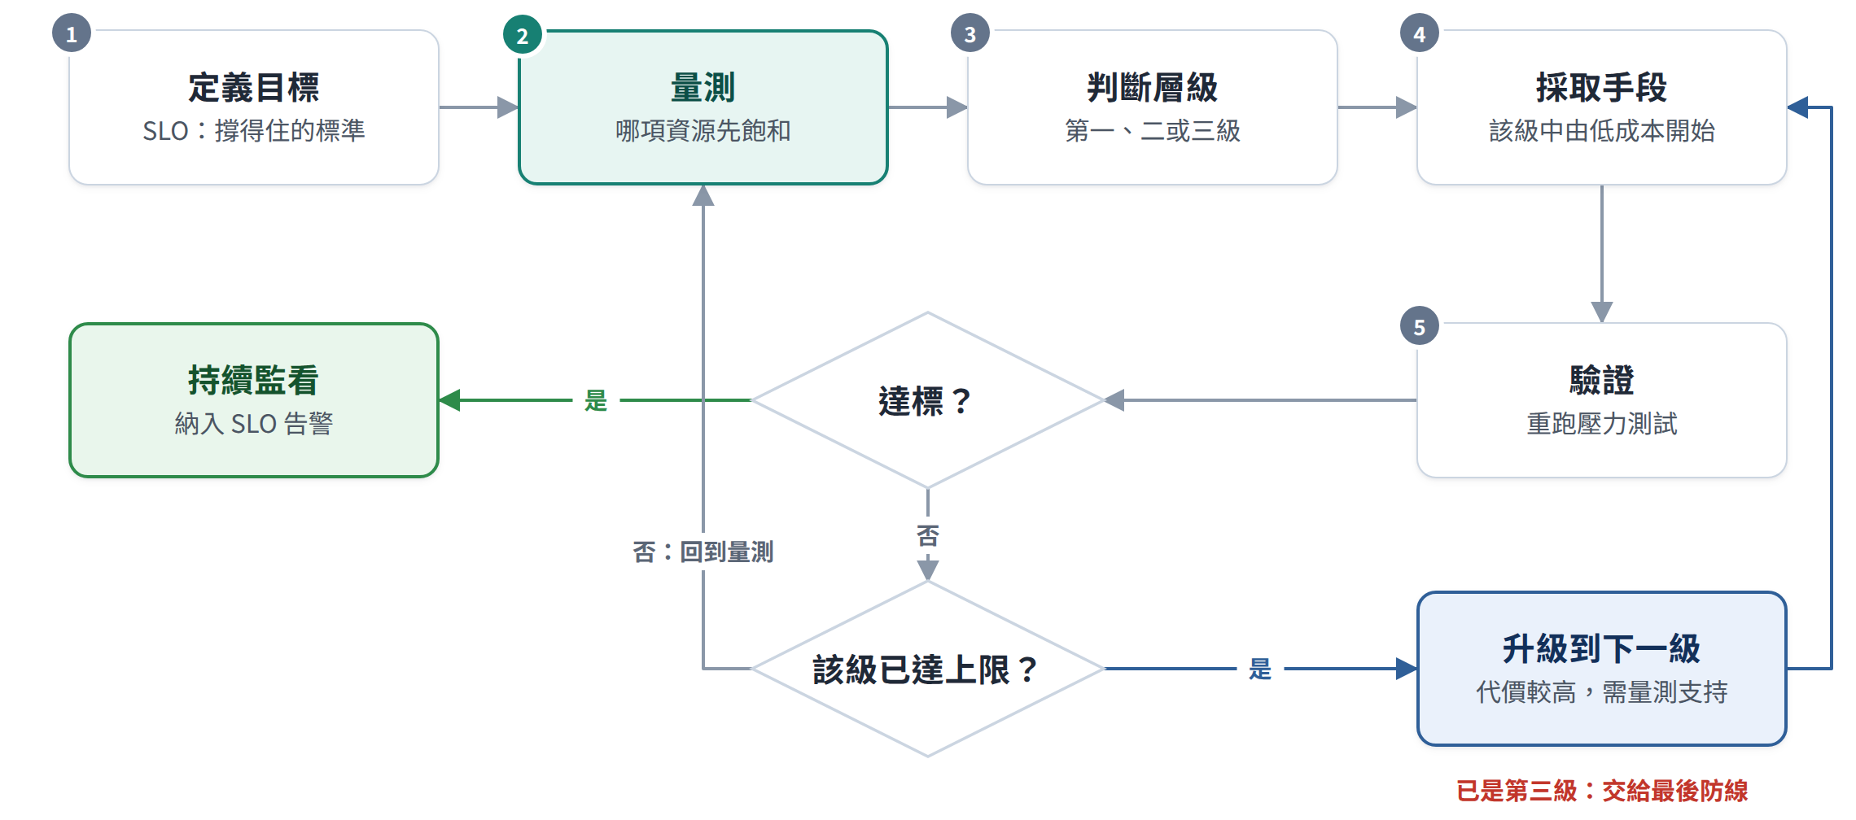
圖 2-2 運用框架的決策流程
未達標就回到第 2 步；該級已達上限，就升級到下一級；超出所有級別，就交給最後防線。

2.8 診斷順序不等於建置順序
這一點很容易誤解。框架的順序是用來判斷瓶頸、決定下一筆投資的，不是要求新系統一定要先做成單機，再一級一級往上加。
在今天的雲端環境裡，無狀態設計、CDN、多可用區、基本的流量限制都很便宜，通常第一版就應該具備。真正要謹慎的，是分片、多區域主動式部署這類代價高、難以回頭的設計：它們應該在量測證實需要之後才導入。第 13 章會依專案規模，列出每一層該做到哪裡。

職場應用
把 2.2 的表格印出來貼在團隊的白板上。下次討論效能問題時，先請大家指出「現在卡在哪一列」，再討論手段。你會發現，很多爭論在這一步就結束了。

自我檢核
- 我能說出三級防護各自突破的上限
- 我能解釋為什麼要依序推進，而不是直接跳到第三級
- 我能說明「最後防線」為什麼要在設計之初就具備
- 我能區分診斷順序與建置順序

第 3 章 量測的基本功：排隊、容量估算與 SLO
三個工具就能回答大部分容量問題：排隊原理說明系統為什麼在使用率 80% 之後急遽變慢，Little's Law 估算需要多少資源，SLO 定義什麼叫「撐得住」。

3.1 排隊原理：為什麼 80% 之後會急遽變慢
任何會「等」的資源，都可以看成一個排隊系統：CPU、資料庫連線池、磁碟、執行緒池、外部 API。請求來了，資源忙著就排隊，空了就處理。
最簡單的排隊模型（M/M/1）告訴我們，回應時間大約是：
R ≈ S ÷ (1 − ρ)
其中 S 是服務時間（資源空閒時處理一個請求要多久），ρ 是使用率。假設一個查詢在資料庫空閒時需要 20 毫秒：
表 3-1 使用率與回應時間的關係（服務時間 20 毫秒）
使用率 | 回應時間倍數 | 實際回應時間
50% | 2 倍 | 40 毫秒
70% | 約 3.3 倍 | 約 67 毫秒
80% | 5 倍 | 100 毫秒
90% | 10 倍 | 200 毫秒
95% | 20 倍 | 400 毫秒

從 50% 到 80%，回應時間只多了 60 毫秒；從 80% 到 95%，卻多了 300 毫秒。這就是「平常好好的，流量多一點就整個停擺」的原因：不是故障，而是排隊。
實務建議：常態使用率以 60%～70% 為規劃目標，保留處理尖峰的餘裕。真實系統比這個模型複雜，但「接近滿載時等待時間急遽上升」的趨勢不會變。

3.2 Little's Law：需要多少資源
Little's Law 是容量估算最實用的一條公式：
L = λ × W
L 是系統內同時處理中的請求數，λ 是每秒到達的請求數，W 是每個請求平均停留的時間。它不需要任何假設，在穩定狀態下幾乎總是成立。
例子：開放申請首日。預估尖峰每秒 600 個請求，平均回應時間 0.2 秒：
- 同時處理中的請求數 = 600 × 0.2 = 120 個
- 壓力測試顯示，每台應用伺服器可同時處理 50 個請求
- 需要 120 ÷ 50 = 2.4 台，加上 30% 餘裕，約 3.12 台，取整數為 4 台
同一個例子，換成一個慢查詢。流量不變，但某個查詢變慢，平均回應時間從 0.2 秒變成 2 秒：
- 同時處理中的請求數 = 600 × 2 = 1,200 個
- 4 台伺服器只能同時處理 200 個，其餘 1,000 個開始排隊
- 排隊讓回應時間更長，使用者重新整理又送出更多請求
這就是「一個慢查詢拖垮整個系統」的數學原理。流量沒有增加，但每個請求停留得更久，系統就被塞滿了。

3.3 連線池不是越大越好
同樣的邏輯也適用於資料庫連線池。很多人遇到「連線池不夠」，第一反應是把連線數從 100 調到 500。但資料庫能同時有效執行的查詢數，大約只和它的 CPU 核心數相當。連線開得再多，多出來的查詢只是在資料庫內部排隊、互相爭用鎖定，反而更慢。
一個常被引用的起點是：連線數 ≈ 核心數 × 2 ＋ 有效磁碟數。這只是起點，最終仍要以壓力測試調整。更重要的是記住：應用伺服器的台數 × 每台的連線池大小，不能超過資料庫能承受的總連線數。第 6 章談自動擴展時會再用到這條規則。

3.4 從業務量推估尖峰
多數專案在需求階段只拿得到「預估多少人使用」。以下是把人數換算成每秒請求數的方法。
例子：全國性補助申請。
表 3-2 由業務量推估尖峰每秒請求數
步驟 | 假設 | 計算結果
1. 目標使用者 | 全國約 50 萬名申請人 | 500,000 人
2. 尖峰時段比例 | 開放首日前 2 小時湧入 30% | 150,000 人
3. 每人操作請求數 | 登入、填表、上傳、送出，共約 20 個 API 呼叫 | 3,000,000 個請求
4. 尖峰時段平均 | 3,000,000 ÷ 7,200 秒 | 約 417 RPS
5. 開放瞬間尖峰 | 開放後前幾分鐘約為時段平均的 3 倍 | 約 1,250 RPS

設計時要以第 5 步的瞬間尖峰為準，而不是第 4 步的時段平均，更不是全天平均。數字不必精確，但每一步的假設都要寫下來，讓業務單位確認。估算錯了不可怕，沒有估算才可怕：Pokémon GO 的例子告訴我們，連最壞情況的估計都可能被超過 10 倍，這也是第 9 章最後防線存在的理由。

3.5 SLO：定義什麼叫「撐得住」
「系統要撐得住」不是一個可以驗收的需求。要把它轉成可量測的目標，需要三個名詞：
- SLI（服務水準指標）：可量測的數值，例如「1 秒內成功回應的請求比例」。
- SLO（服務水準目標）：對 SLI 設定的目標，例如「每月 99.9% 的請求在 1 秒內成功回應」。
- 錯誤預算：SLO 允許不達標的額度。
表 3-3 SLO 與每月可容許的不達標時間
SLO | 每月可容許的不達標時間
99% | 約 7.2 小時
99.9% | 約 43 分鐘
99.95% | 約 22 分鐘
99.99% | 約 4.3 分鐘

SLO 不是越高越好。每多一個 9，成本與複雜度往往倍增。內部報表訂 99%、民眾申辦訂 99.9%，通常比全部訂 99.99% 更務實。錯誤預算的用法是：預算還多，可以放心推出新功能；預算快用完，就優先處理穩定性。

3.6 尾端延遲：平均值會說謊
回應時間的分布通常是右偏的：大部分請求很快，少數請求很慢。平均值會被大量的快速請求拉低，掩蓋那些等了很久的使用者。所以 SLO 要用百分位數來訂：
- p50：一半的請求比這個快
- p95：95% 的請求比這個快
- p99：99% 的請求比這個快，也就是最慢的 1%
尾端延遲在微服務架構中特別重要。如果一個頁面要同時呼叫 10 個後端服務，每個服務的 p99 是 1 秒，那麼至少遇到一次慢回應的頁面比例約為：
1 − 0.99¹⁰ ≈ 9.6%
呼叫 100 個服務時，這個比例會超過 60%。後端越多，每個後端的 p99 就越重要。

3.7 兩個分析框架：RED 與 USE
量測時要看什麼？業界最常用的是兩個互補的框架：
表 3-4 RED 與 USE 分析框架
框架 | 觀察對象 | 三個指標
RED | 每一支服務或 API | Rate 請求率、Errors 錯誤率、Duration 回應時間
USE | 每一項資源 | Utilization 使用率、Saturation 飽和度、Errors 錯誤

使用順序是：先用 RED 找出哪支 API 不符目標，再用分散式追蹤找出慢在哪一段，最後用 USE 檢查那一段的資源是否飽和。
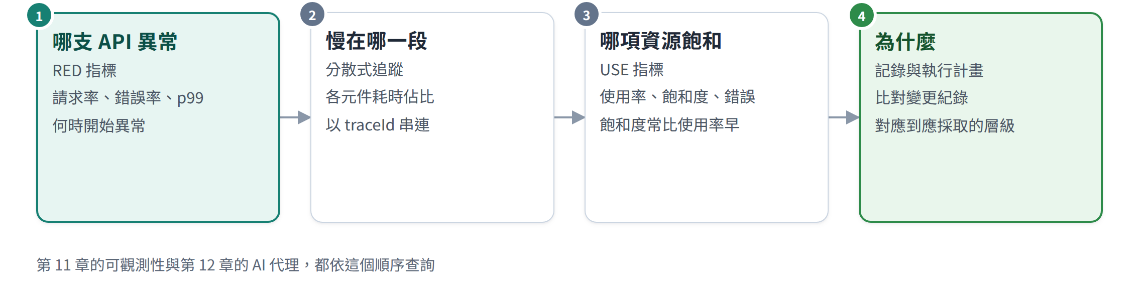
圖 3-1 由服務到資源的定位順序
特別提醒：飽和度往往比使用率更早反映問題。CPU 只有 40%，但連線池已經滿了、請求正在排隊，使用者一樣會覺得慢。

3.8 判斷受限於哪一級
量測的最終目的，是決定下一步要採取哪一級的手段：
表 3-5 由現象判斷受限的層級
觀察到的現象 | 代表的上限 | 對應手段
少數查詢耗時很長、執行計畫有全表掃描 | 程式與查詢效率 | 第一級：SQL 調校、索引
同一份資料被大量重複讀取 | 資料庫讀取能力 | 第一級本機快取，再到第二級分散式快取
查詢已調校，尖峰時 CPU、記憶體仍超過 80% | 單機資源 | 第一級硬體升級，再到第二級水平擴展
單機停機即服務中斷 | 可用性 | 第二級：叢集、負載平衡
資料庫寫入或鎖定等待成為瓶頸 | 單一資料庫 | 第二級：讀寫分離、佇列、分片
對外頻寬滿載、靜態資源佔大量流量 | 對外頻寬 | 第三級：CDN
某類使用者的尖峰影響其他使用者 | 單一入口 | 第三級：分流
流量超過所有規劃容量 | 整體容量 | 最後防線：流量限制、降級、排隊

職場應用
下一個專案的需求訪談，帶著 3.4 的表格去，請業務單位一起填。填完後，你手上就有一個可以和預算、主機規格、SLO 對應的數字，而不是一句「應該很多人用」。

自我檢核
- 我能解釋為什麼使用率超過 80% 後回應時間會急遽上升
- 我能用 Little's Law 估算需要的伺服器台數
- 我能把業務預估人數換算成尖峰每秒請求數
- 我能說明 SLO 99.9% 代表每月多少分鐘的錯誤預算
- 我知道為什麼要看 p99 而不是平均值

第 4 章 壓力測試與瓶頸判斷
壓力測試的目的不是「證明撐得住」，而是找出系統的拐點，以及最先飽和的那一項資源。知道瓶頸在哪，才知道下一步該用哪一級的手段。

4.1 四種測試，回答四個問題
表 4-1 四種測試與要回答的問題
測試類型 | 做法 | 要回答的問題
負載測試 | 以預估尖峰流量持續施壓 | 在預期尖峰下是否達到 SLO？
壓力測試 | 逐步加壓直到失效 | 極限在哪裡？失效時是變慢還是全面停擺？
尖峰測試 | 短時間內湧入大量請求 | 開放申請等瞬間湧入時，自動擴展與流量限制是否及時生效？
浸泡測試 | 中等負載持續數小時以上 | 是否有記憶體或連線洩漏，效能隨時間劣化？

很多團隊只做負載測試：用預估流量跑一輪，沒出錯就算過關。問題是，你不知道系統距離極限還有多遠，也不知道超過極限時會發生什麼事。壓力測試補上前者，尖峰測試補上後者，浸泡測試則抓出只有長時間運作才會浮現的問題。

4.2 設計一次壓力測試的八個步驟
- 確認目標：引用第 3 章的 SLO 與尖峰估算，例如「1,250 RPS 下 p99 小於 1 秒、錯誤率小於 0.1%」。
- 設計情境：依實際使用比例組合多支 API，而不是只測一支。
- 準備資料：使用接近正式環境的資料量；含個資的資料必須先去識別化。
- 準備環境：規格、設定、網路架構盡量與正式環境一致，並確認測試機本身不會先成為瓶頸。
- 設定加壓方式：從低流量開始，逐步增加，每一階段維持數分鐘讓系統穩定。
- 同時監看：用戶端看回應時間與錯誤率，伺服器端看每項資源的使用率與飽和度。
- 判讀結果：找出拐點與最先飽和的資源。
- 寫成報告：記錄測試條件、結果與建議，作為日後比較的基準。

4.3 流量組成：別只測一支 API
真實使用者不會只呼叫一支 API。以申辦平臺為例，開放首日的流量組成可能是：
表 4-2 申辦平臺開放首日的流量組成
操作 | 佔總請求比例 | 特性
查詢申辦須知、公告 | 35% | 讀取，可快取
查詢案件進度 | 25% | 讀取，可短暫快取
登入與身分驗證 | 10% | 依賴外部服務
填表與暫存 | 15% | 寫入
上傳附件 | 5% | 大量頻寬與儲存
正式送件 | 5% | 寫入，需強一致
承辦人查詢報表 | 5% | 重計算，佔用資料庫時間長

請特別注意最後一列。報表只佔 5% 的請求，卻可能佔用資料庫一半以上的時間。只測前台、不測後台報表，是最常見也最危險的遺漏之一。

4.4 如何找到拐點
逐步加壓時，觀察兩條曲線：處理量（每秒成功完成的請求數）與回應時間（p95、p99）。
- 拐點之前：流量增加，處理量跟著增加，回應時間大致持平。
- 拐點附近：處理量開始持平，回應時間開始明顯上升。這代表某項資源已接近飽和。
- 拐點之後：處理量不再增加，甚至下降；回應時間急遽上升，錯誤開始出現。
拐點對應的流量，就是系統目前的實際容量。設計目標應低於拐點，保留第 3 章所說的餘裕。拐點出現時，伺服器端第一個飽和的資源，就是瓶頸。

4.5 一次真實壓測的啟示
某公共運輸資料平台曾對公車動態 API 進行壓力測試：每 10 秒增加 100 名虛擬使用者，第 8 分鐘達 5,000 人、第 16 分鐘達 10,000 人，持續 1 小時，比較有無快取的差異。
- 未使用快取：Web 主機 CPU 持續約 85%，平均回應時間隨人數攀升；到 10,000 人時，回應時間劇烈波動，已出現逾時。
- 使用分散式快取：CPU 降至約 20%～40%，回應時間趨近於零。
這個測試同時說明了兩件事。第一，同一批主機，只因為多了一層快取，承受量就有數倍差距：在加主機之前，先問能不能少做重複的工作。第二，10,000 人未使用快取時，系統不是「慢一點」，而是開始失控，這正是第 3 章排隊原理在真實世界的樣子。

4.6 七個常見錯誤
表 4-3 壓力測試的七個常見錯誤
錯誤 | 後果 | 正確做法
測試資料量太少 | 小資料表全部在記憶體中，索引問題完全看不出來 | 資料量接近正式環境
只測單一 API | 忽略報表等重負載操作 | 依實際比例組合情境
測試機成為瓶頸 | 以為系統只能撐這麼多，其實是測試機跑不動 | 監看測試機資源，必要時分散多台
快取全部命中 | 每個虛擬使用者查同一筆資料，結果過度樂觀 | 查詢參數隨機分布
沒有思考時間 | 每個虛擬使用者不停點擊，與真人行為差距大 | 加入合理的操作間隔
只看平均回應時間 | 掩蓋尾端延遲 | 看 p95、p99 與錯誤率
沒有監看伺服器端 | 知道變慢，不知道為什麼 | 同時記錄各資源的 USE 指標

4.7 判讀範例
示例：某次壓測在 400 RPS 時，p99 由 0.3 秒升到 2.5 秒。伺服器端數據如下：
表 4-4 判讀範例：各資源的使用率與飽和度
資源 | 使用率 | 飽和度
應用伺服器 CPU | 35% | 無排隊
資料庫 CPU | 45% | 無排隊
資料庫連線池 | 100% | 平均 30 個請求等待連線
磁碟 | 20% | 無排隊

只看 CPU 會以為系統還有很多餘裕。但連線池已經滿了，請求在等連線。進一步追蹤發現，一支查詢報表的 API 每次佔用連線 3 秒以上，執行計畫顯示全表掃描。
結論是：瓶頸屬於第一級（查詢效率），應該先建立索引，而不是加主機或加大連線池。加大連線池只會讓更多慢查詢同時壓在資料庫上。

4.8 工具與一個最小範例
常用的開源壓測工具包括 Apache JMeter（Apache 2.0）、Gatling（Apache 2.0）、Locust（MIT）與 k6（AGPL-3.0）。導入前請依公司授權政策評估。
以下是以 k6 撰寫的逐步加壓腳本範例，網址為示意：
import http from 'k6/http';
import { check, sleep } from 'k6';

export const options = {
stages: [
{ duration: '5m', target: 200 }, // 5 分鐘內加到 200 個虛擬使用者
{ duration: '10m', target: 200 }, // 維持 10 分鐘
{ duration: '5m', target: 800 }, // 再加到 800
{ duration: '10m', target: 800 },
{ duration: '3m', target: 0 }, // 結束
],
thresholds: {
http_req_duration: ['p(99)<1000'], // p99 需小於 1 秒
http_req_failed: ['rate<0.001'], // 錯誤率需小於 0.1%
},
};

export default function () {
const caseNo = `CASE${Math.floor(Math.random() * 100000)}`; // 隨機案件，避免快取全命中
const res = http.get(`https://test.example.gov.tw/api/v1/applications/${caseNo}`);
check(res, { 'status is 200 or 404': (r) => r.status === 200 || r.status === 404 });
sleep(Math.random() * 3 + 1); // 1～4 秒的思考時間
}

職場應用
下一次上線前，把 4.2 的八個步驟做成一份測試計畫範本，請專案經理把它列為上線的必要條件。測試報告的第一頁只放三件事：拐點流量、最先飽和的資源、建議採取的層級。

自我檢核
- 我能說明負載、壓力、尖峰、浸泡四種測試各自要回答什麼
- 我設計的測試情境依實際比例組合多支 API
- 我能從處理量與回應時間曲線找出拐點
- 我會同時檢查資源的使用率與飽和度
- 我的測試資料量接近正式環境，且已去識別化

第 5 章 第一級・力量：讓單機做到最好
第一級的目標，是在不改變架構的前提下，讓一台主機、一個資料庫發揮最大效能。它成本最低、風險最小，而且效果往往最大：一個索引就可能讓查詢快上百倍。

5.1 為什麼一定要先做第一級
如果單機本身效率不佳，直接擴充到多台，只會把低效率複製多份。更糟的是，每多一台應用伺服器，就多一組資料庫連線；瓶頸在資料庫時，加機器反而讓資料庫更忙。
第一級的手段依「效益 ÷ 成本」排序：
- 資料表設計與 SQL 調校：效益通常最大，只需人力與時間。
- 本機快取：常讀少改的資料不必每次查資料庫。
- 資料表分割與批次處理：讓大資料表與大量寫入不拖慢日常查詢。
- 非同步 I/O：讓同一台主機能同時服務更多連線。
- 硬體升級：需要預算與停機，放在最後。
表 5-1 第一級各項手段比較
手段 | 效益 | 成本 | 主要風險 | 適合優先處理的情況
SQL 調校與索引 | 高，常見數倍到數十倍改善 | 低，以人力為主 | 索引增加寫入成本 | 少數查詢佔用大部分資料庫時間
本機快取 | 中～高 | 低 | 多台時資料不一致 | 同一份資料被大量重複讀取
資料表分割與批次處理 | 中 | 中，需調整結構與程式 | 查詢未帶分割欄位時無效 | 大表持續成長、大量匯入拖慢日常作業
非同步 I/O | 中～高（連線數多時） | 中，需改寫呼叫方式 | 同步等待造成執行緒池耗盡 | 大量外部呼叫或長連線
硬體升級 | 視瓶頸而定 | 高，含預算、停機與授權 | 授權限制使升級無效；仍是單點 | 前四項做完，資源仍持續飽和

5.2 資料表設計是一切的根本
資料表設計不好，SQL 寫得再漂亮也救不了。三個最常見的設計問題：
- 沒有區分即時資料與歷史資料：一張表累積上億筆，每天只查最近一個月，索引再好也有極限。
- 沒有區分查詢與寫入：大量寫入與複雜查詢同時打在同一張表上，鎖定互相干擾。
- 型別與鍵值設計草率：沒有主鍵、日期存成字串、數字存成文字，導致無法有效使用索引。
這些問題在資料量小的時候完全看不出來，上線一兩年後才逐漸浮現。所以壓力測試一定要用接近正式環境的資料量（第 4 章）。

5.3 SQL 調校與索引
看懂執行計畫。調校的第一步，是取得查詢的實際執行計畫，而不是預估計畫。重點看三件事：
- 是否出現全表掃描（Table Scan 或 Clustered Index Scan）。
- 預估列數與實際列數差距多大。差距很大，代表統計資訊過舊，資料庫選錯了執行方式。
- 有沒有額外的排序、雜湊或大量的鎖定等待。
設計複合索引。欄位順序依「等值條件 → 範圍條件 → 排序欄位」排列。例如查詢「某縣市、某日期區間的案件，依申請日排序」：
-- 查詢
SELECT CaseNo, StatusCode, ApprovedAmount
FROM Application
WHERE CountyCode = @county
AND ApplyDate >= @start AND ApplyDate < @end
ORDER BY ApplyDate;

-- 對應的索引：等值條件在前，範圍與排序在後；INCLUDE 讓查詢不必回到資料表
CREATE INDEX IX_Application_County_ApplyDate
ON Application (CountyCode, ApplyDate)
INCLUDE (StatusCode, ApprovedAmount);

為什麼索引這麼有效？B-tree 索引找一筆資料的成本是 O(log n)：一億筆資料大約只要讀 4～5 層。沒有索引時是全表掃描，成本是 O(n)，資料越多越慢。
索引不是越多越好。每個索引都會讓寫入變慢、佔用儲存空間。要定期檢查未使用與重複的索引，並更新統計資訊。

5.4 ORM 的陷阱：N+1 查詢
ORM 讓開發變快，但也很容易在不知不覺中產生大量查詢。最典型的是 N+1 問題：
// 不建議：先查 1 次案件清單，再對每筆案件各查 1 次明細，共 1 + N 次
var cases = db.Cases.Where(c => c.CountyCode == county).ToList();
foreach (var c in cases)
c.Items = db.Items.Where(i => i.CaseNo == c.CaseNo).ToList();

// 建議：預先載入，一次取回；唯讀查詢關閉變更追蹤
var cases = db.Cases
.Include(c => c.Items)
.Where(c => c.CountyCode == county)
.AsNoTracking()
.ToList();

資料只有 10 筆時，兩種寫法感覺不出差別；資料有 5,000 筆時，前者會送出 5,001 次查詢。
真實案例：查詢網站的「剩餘數量」。某觀光查詢網站當機，緊急處理時發現，首頁計算剩餘名額的功能由 ORM 產生了效能極差的 SQL。團隊先把這個功能暫時關閉，網站立刻恢復；之後再逐項調校 SQL。這個案例同時示範了第一級（調校查詢）與第 9 章的服務降級（先關掉次要功能保住主要功能）。

5.5 本機快取
把常讀少改的資料放在應用程式的記憶體中，例如代碼表、系統設定、公告內容。存取速度最快，也不需要額外的元件。
使用時注意三件事：
- 設定到期時間（TTL）：資料變更後，最多多久會更新。
- 設定容量上限：避免記憶體無限成長。
- 多台時會不一致：每台主機各有一份。進入第二級後，需要跨主機一致的資料要改用分散式快取（第 7 章）。

5.6 資料表分割與批次處理
資料表分割是在同一個資料庫內，依日期等欄位把大表切成多個區段。查詢只掃描相關區段，歷史區段可以封存或移到較便宜的儲存。前提是查詢條件必須包含分割欄位，否則資料庫仍要掃描全部區段。
批次處理是把大量的逐筆寫入改為批次寫入。逐筆寫入 10 萬筆資料，每一筆都要一次網路往返與交易確認；改成每批 1,000 筆，往返次數減少 99%。夜間匯入、資料轉檔都應採用批次方式。
注意：把資料拆到多個資料庫稱為分片，屬於第二級，第 7 章再談。

5.7 非同步 I/O：同一台承受更多連線
早期的網站伺服器採用「每個連線一個執行緒」的設計。每個執行緒要佔用一段記憶體，連線數到達上萬時，記憶體與執行緒切換的成本就壓垮了主機，這就是著名的 C10K 問題。
解法不是買更大的主機，而是改變 I/O 模型：以事件驅動的方式，讓少數執行緒同時服務大量連線。Linux 的 epoll、io_uring 與 Windows 的 I/O Completion Port 都是這類機制，nginx 與 .NET 的 async／await 都建立在它們之上。
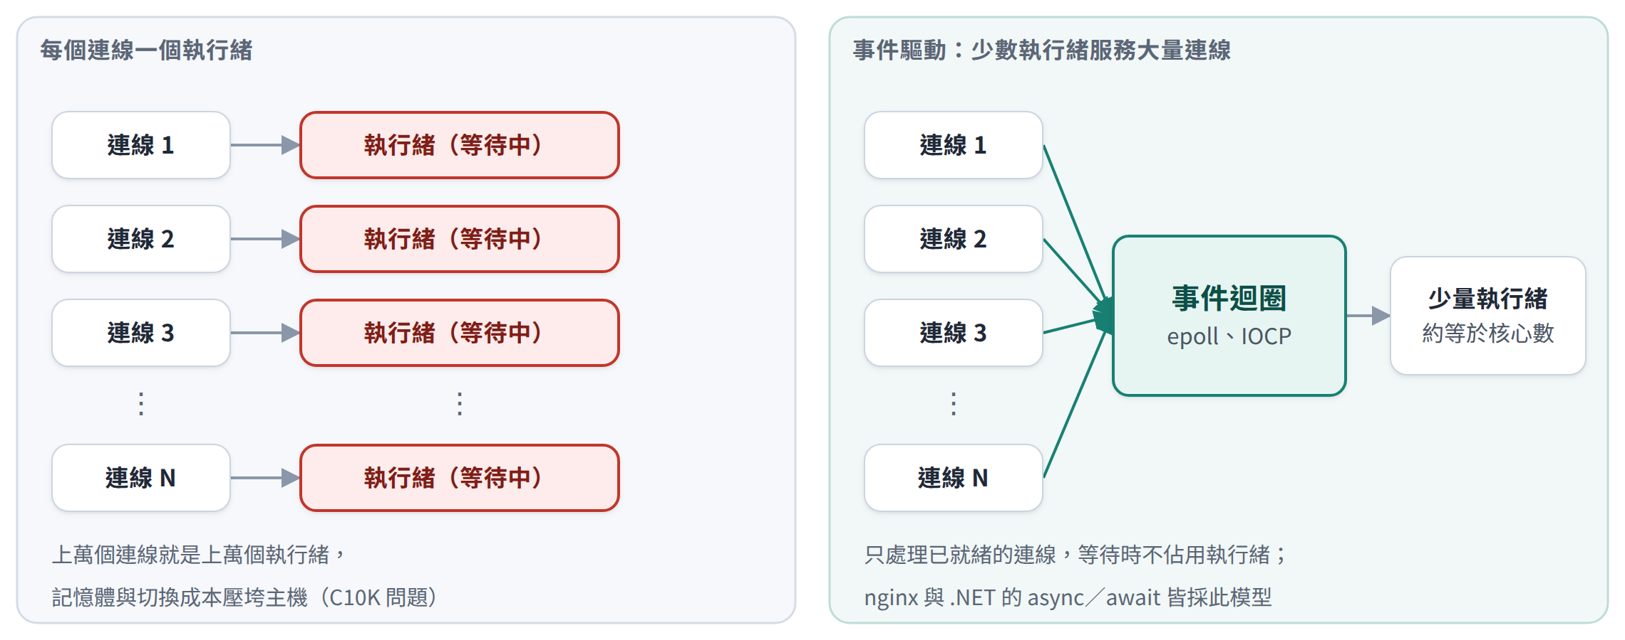
圖 5-1 I/O 模型對照：每連線一執行緒與事件驅動
對開發人員來說，最實際的提醒是：不要在非同步程式中做同步等待。
// 不建議：在非同步流程中同步等待，執行緒被卡住，尖峰時執行緒池會耗盡
var result = httpClient.GetStringAsync(url).Result;

// 建議：全程使用 await，等待期間執行緒可以去服務其他請求
var result = await httpClient.GetStringAsync(url);

前者在平常完全正常，只有在尖峰時才會出現回應時間暴增、執行緒池耗盡的現象，非常難以除錯。

5.8 硬體升級與授權陷阱
表 5-2 硬體升級方向與判斷依據
資源 | 升級方向 | 判斷依據
CPU | 增加核心數、提高時脈 | 查詢已調校，尖峰時 CPU 仍持續超過 80%
記憶體 | 擴充容量，提高資料庫緩衝命中率 | 頻繁讀取磁碟、緩衝命中率偏低
儲存 | NVMe 固態硬碟；依資料熱度分層 | 磁碟延遲（p99）與佇列深度偏高

授權是常被忽略的容量上限。曾有資料庫主機從 4 核心升級到 16 核心，效能卻毫無改善。原因是作業系統的版本授權限制了可使用的處理器插槽數，虛擬機又把每顆 vCPU 呈現為一個插槽，結果只有 4 顆真正被使用。升級前，務必確認作業系統與資料庫的授權條件，以及虛擬化平臺的 CPU 呈現方式。
另外，資料庫授權常依核心計價，硬體升級可能連帶增加可觀的授權費用。

5.9 何時進入第二級
出現以下任一情況，就該考慮多台分擔：
- 容量不足：調校後的可承受量，仍低於第 3 章估算的尖峰需求。
- 需要可用性：服務不允許因單一主機停機而中斷。
- 已達上限：硬體規格或軟體授權已無法再提升。

職場應用
挑出系統中執行次數最多的前 10 支查詢，以及最耗時的前 10 支查詢，逐一檢查實際執行計畫。這通常是投入最少、回報最高的效能工作，一個下午就可能找出讓系統多撐數倍流量的改善點。

自我檢核
- 我會看實際執行計畫，並能判斷是否有全表掃描
- 我能依「等值 → 範圍 → 排序」設計複合索引
- 我的程式沒有 N+1 查詢與同步等待非同步呼叫
- 我知道升級硬體前要先確認授權限制

第 6 章 第二級・數量：由一台到多台
單機不夠時，用多台分擔，同時取得備援能力。多台的前提是「任何一台都能處理任何請求」，所以原本放在單機上的狀態必須移到共享的位置。資料層的擴展較複雜，留到第 7 章。

6.1 多台的前提：無狀態
「無狀態」的意思是：應用伺服器本身不保存任何「只有這一台知道」的資料。檢查自己的系統，常見的狀態藏在這些地方：
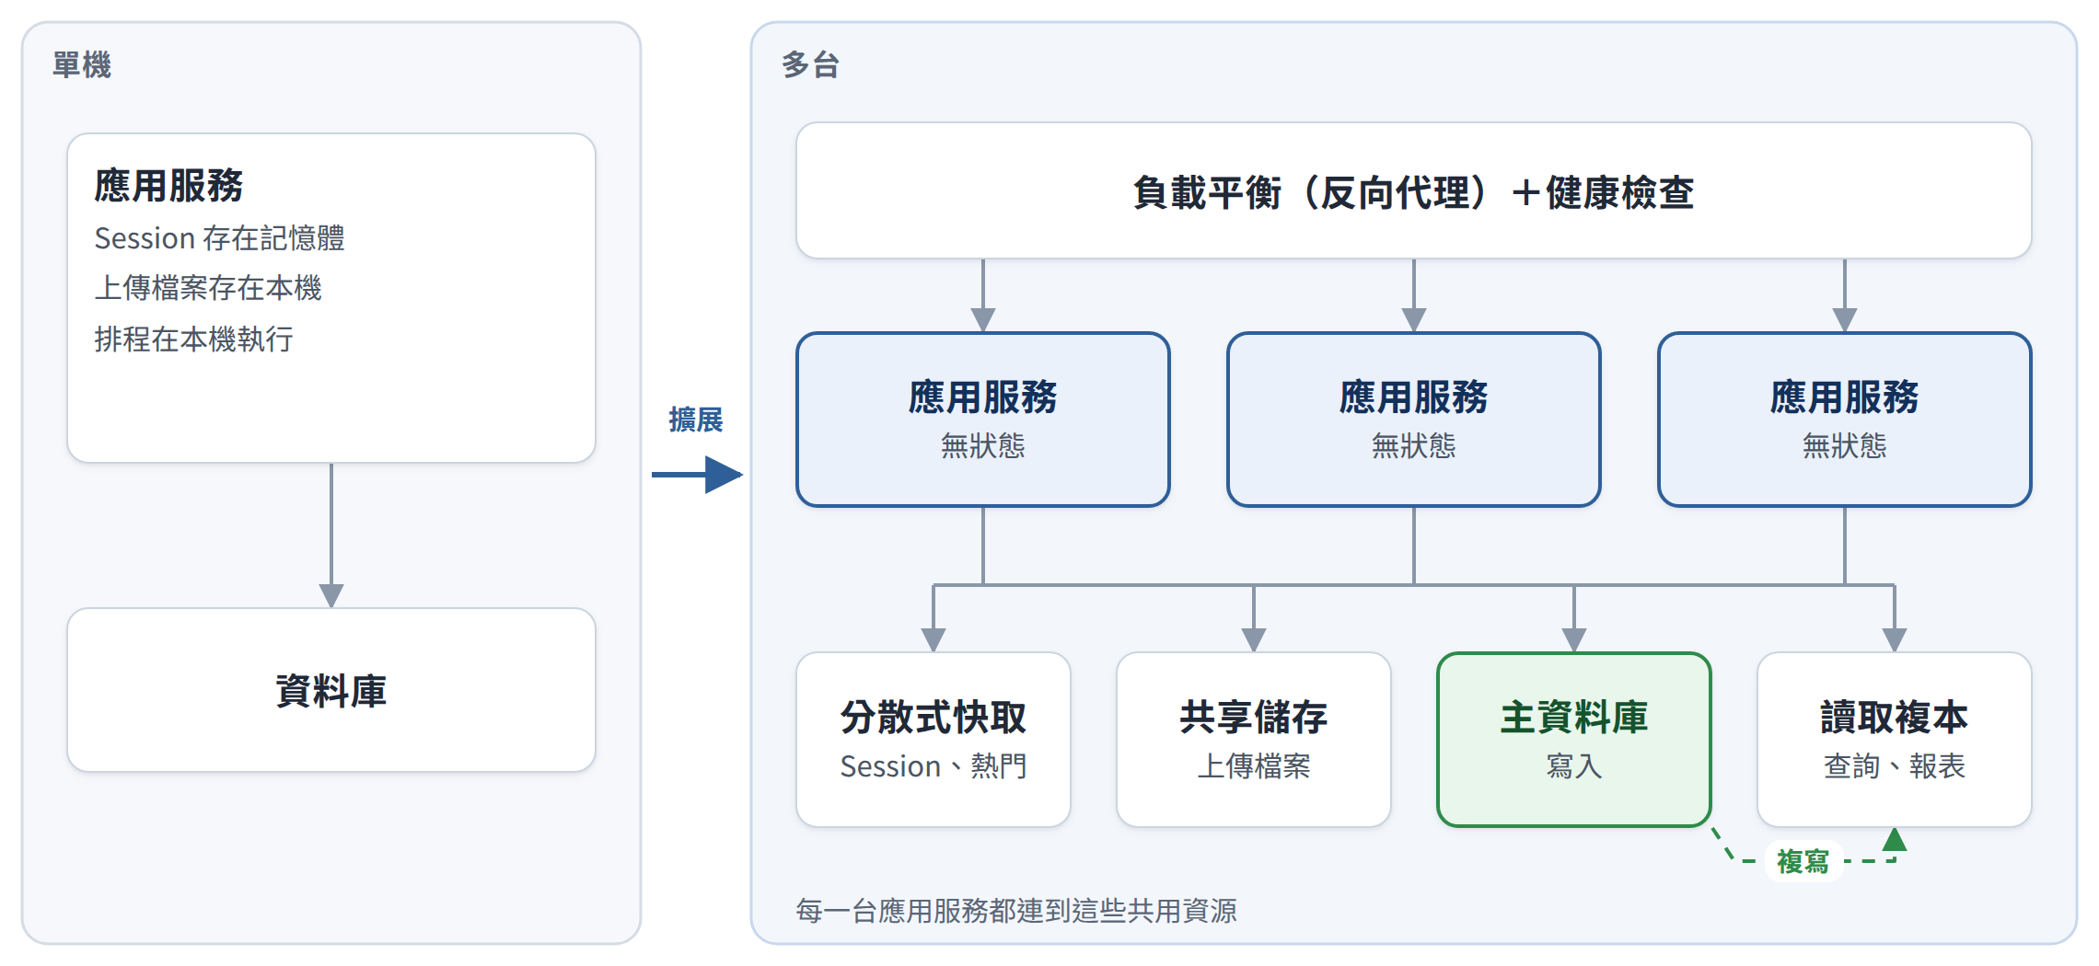
圖 6-1 由單機到多台的架構變化
表 6-1 單機與多台時的狀態存放
狀態 | 單機時的做法 | 多台時的做法
登入狀態（Session） | 存在伺服器記憶體 | 存到分散式快取，或改用權杖
上傳的檔案 | 存在本機磁碟 | 存到共享儲存或物件儲存
排程工作 | 每台都有一份 | 只在一處執行，或改用平臺排程並加鎖
本機快取 | 每台各自一份 | 需一致的資料改用分散式快取
記錄檔 | 寫在本機 | 集中收集到記錄平臺

排程工作特別容易出錯：系統從一台擴展成三台，每天凌晨的對帳程式就會執行三次，產生重複資料。這類問題在單機時完全不存在。
建議：即使現在只有一台，也照無狀態的方式設計。這是第 13 章所說的「基本功」，事後再改的代價很高。
垂直擴展與水平擴展的比較
表 6-2 垂直擴展與水平擴展比較
面向 | 垂直擴展（第一級） | 水平擴展（第二級）
做法 | 把單一主機升級得更強 | 增加主機數量分擔流量
程式需要改嗎 | 通常不需要 | 需要無狀態設計
上限 | 單機規格與授權 | 共用資源，例如資料庫、機房
可用性 | 單點故障 | 一台停機，其他台繼續服務
成本曲線 | 越高階越貴，且授權常依核心計價 | 大致隨台數線性增加，另加維運成本
適用 | 瓶頸在單機資源、架構不便更動 | 單機已到上限，或需要備援

6.2 反向代理與負載平衡
反向代理站在所有應用伺服器前面，對外只有它一個入口。它負責三件事：把請求分配給後端（負載平衡）、終止 TLS 加密連線、把內部伺服器藏在防火牆之後（隔離）。
負載平衡分兩種層次：
- 第 4 層（傳輸層）：只看 IP 與連接埠，速度快，但無法依網址或標頭分流。
- 第 7 層（應用層）：可以看網址、標頭、Cookie，依路徑分流到不同服務，也能做更細緻的健康檢查。
常見的分配演算法：
表 6-3 負載平衡演算法
演算法 | 做法 | 適用
輪流分配 | 依序分給每一台 | 每台規格相同、請求處理時間相近
加權輪流 | 規格較高的主機分得較多 | 主機規格不一
最少請求 | 分給目前處理中請求最少的一台 | 請求處理時間差異大
隨機取二 | 隨機挑兩台，選較空閒者 | 有多台負載平衡器時，避免流量同時湧向同一台

「永遠挑最快的那一台」聽起來很合理，但當有多台負載平衡器各自只看到局部資訊時，它們會同時把流量丟給同一台「看起來最快」的主機，反而把它壓垮。隨機取二能兼顧均衡與穩定，是近年許多負載平衡器的預設做法。
盡量避免黏著式連線（同一位使用者固定導向同一台）。它讓負載不均，而且那台主機一停機，上面的使用者全部斷線。無狀態設計做好了，就不需要黏著。

6.3 健康檢查：確認服務可用，不只是主機可連線
負載平衡器必須知道哪一台主機可以接收流量。最常見的錯誤，是只用網路 ping 判斷：主機開著、網路通，不代表網站服務正常。
健康檢查應該呼叫服務層級的檢查端點，例如一個會回應「健康」的網頁。容器平臺把健康檢查細分為三種：
表 6-4 三種健康檢查探針
探針 | 回答的問題 | 失敗時
啟動探針 | 程式啟動完成了嗎？ | 繼續等待，不急著判定失敗
存活探針 | 程式還活著嗎？ | 重新啟動
就緒探針 | 現在可以接收流量嗎？ | 暫時移出負載平衡，不重新啟動

最常見的設計錯誤：在存活探針中檢查資料庫連線。資料庫短暫異常時，所有應用伺服器會同時被判定死亡而重新啟動，原本只是資料庫慢幾秒，變成整個服務重啟。相依服務的檢查只能放在就緒探針。

6.4 自動擴展與容器平臺
容器把應用程式與它需要的函式庫打包在一起，啟動以秒計，環境在開發、測試、正式之間保持一致，非常適合水平擴展。容器平臺（例如 Kubernetes）讓你宣告「申辦服務要維持 3 個副本」，平臺就會持續確保這件事，故障的副本會被自動替換。
自動擴展依指標增減副本數，常用的指標有 CPU 使用率、每秒請求數、佇列長度。但有兩個盲點必須注意：
盲點一：資料庫連線數會跟著倍增。每個副本都有自己的連線池。副本從 5 個擴展到 50 個，資料庫連線數也增加 10 倍，瓶頸只是從應用伺服器轉移到資料庫。擴展上限必須用這條規則反推：
副本數上限 × 每個副本的連線池大小 ≤ 資料庫可承受的連線數
盲點二：擴展需要時間。從偵測到負載升高、啟動新副本、下載映像檔、程式暖機到開始接收流量，可能需要數十秒到數分鐘。開放申請、搶購這類可預期的尖峰，應該在開始前就事先擴展，而不是等自動擴展反應。

6.5 要不要導入容器平臺
容器平臺很強大，但不是每個專案都需要。可以用三個問題判斷：
- 需要頻繁部署或彈性擴展嗎？不需要的話，維持虛擬機並導入自動化部署與集中監控即可。
- 團隊有容器平臺的維運能力嗎？沒有的話，先採用雲端託管的容器服務，或先以容器統一開發與測試環境。
- 工作負載有狀態嗎？資料庫等有狀態的元件，建議維持虛擬機或採用託管資料庫；應用服務才容器化。
容器平臺的代價是學習曲線陡、網路與儲存設定複雜、攻擊面擴大，而且需要具備能力的專屬維運人力。

6.6 一個真實平台的第二級架構
某公共運輸資料平台上線約一年，API 累計呼叫突破 2 億次、單日最高約 380 萬次。它的第二級設計大致如下：
- 入口：兩台反向代理，以 DNS 做第一層備援。
- 應用層：多台 Web 伺服器組成伺服器群，依服務特性切分不同主機群，例如即時動態與靜態資料分開。
- 快取：分散式快取採主從架構，分佈在多台主機。
- 資料與記錄：資料庫採主備架構；搜尋與記錄平台採多節點叢集。
- 背景工作：資料擷取與轉換程式部署在獨立主機，以容錯叢集確保持續運作。
單日 380 萬次平均每秒約 44 次，但流量集中在通勤尖峰，瞬間值高出許多。這個平台的經驗是：依服務特性切分主機群，讓即時資料的尖峰不會拖累其他服務。這其實已經帶有第三級「分流」的精神。

6.7 何時進入第三級
- 對外頻寬不足：靜態資源與重複查詢佔滿頻寬，增加主機也無法改善。
- 單一機房風險：機房或可用區失效即全面中斷，無法符合復原時間要求。
- 使用者互相影響：某一類使用者（例如批次介接、報表）的尖峰，拖慢其他使用者。
在進入第三級之前，請先看第 7 章：多台之後，最常見的新瓶頸其實是資料庫。

職場應用
拿 6.1 的表格逐項檢查你的系統：如果明天要從一台擴展成三台，哪些功能會出錯？把答案列成待辦事項，排進下一個版本。

自我檢核
- 我的應用服務是無狀態的，Session、檔案、排程都不依賴單一主機
- 我的健康檢查呼叫服務層級端點，存活探針不檢查資料庫
- 我知道自動擴展的上限要用資料庫連線數反推
- 可預期的尖峰，我會事先擴展而不是等自動擴展

第 7 章 資料層的擴展：快取、一致性、讀寫分離與分片
應用伺服器可以輕鬆加到十台，資料庫卻很難。多台之後，最常見的新瓶頸是資料庫：讀取交給快取與複本，寫入交給佇列，真的不夠才考慮分片。

7.1 為什麼瓶頸會轉移到資料庫
應用伺服器是無狀態的，多一台就多一份處理能力。資料庫卻是「狀態」本身：所有主機最後都要讀寫同一份資料，而且寫入必須保證正確。當前端從 2 台擴展到 10 台，資料庫收到的查詢就變成 5 倍，它往往是整個系統最先飽和的地方。
資料層的擴展依代價由低到高：
- 分散式快取：讓重複的讀取不再進資料庫。
- 一致性分級：決定哪些資料可以容忍延遲，才能放心快取。
- 讀寫分離：讀取交給複本，主資料庫專心寫入。
- 非同步佇列：不需立即完成的寫入先排隊，平滑尖峰。
- 分片與 CQRS：寫入本身也要分散時才使用。

7.2 分散式快取
多台主機共用一個快取叢集，任何一台都能取得相同的熱門資料與登入狀態。最常用的模式是旁路快取（Cache-aside）：
- 應用程式先查快取。
- 快取有資料（命中），直接回傳。
- 快取沒有（未命中），查資料庫。
- 把結果寫回快取，並設定到期時間。
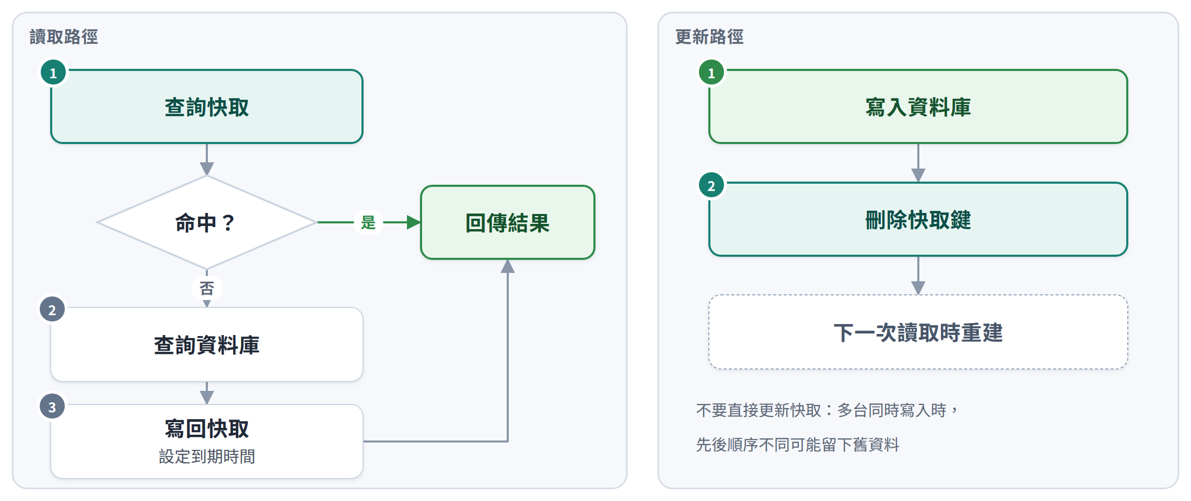
圖 7-1 旁路快取的讀取與更新路徑
更新資料時，先寫資料庫，再刪除快取，而不是直接更新快取。直接更新快取在多台同時寫入時，容易因為先後順序不同而留下舊資料；刪除後由下一次讀取重建，較不容易出錯。
第 4 章的實測已經說明快取的效果：同樣的主機，未使用快取時 CPU 約 85%、回應時間持續攀升；使用快取後 CPU 降到約 20%～40%。快取的效益取決於命中率，而不是快取容量有多大。
常用的元件中，Redis 8 採 RSALv2、SSPLv1、AGPLv3 三擇一的授權，Valkey 採 BSD-3-Clause。導入前請依公司授權政策評估。

7.3 快取的三種失效情境
快取能擋住大部分流量，但在以下三種情況會突然失去作用，流量直接打到資料庫：
表 7-1 快取的三種失效情境與對策
情境 | 發生了什麼 | 對策
快取穿透 | 有人大量查詢不存在的資料（例如亂數案件編號），每次都未命中，每次都查資料庫 | 參數驗證；把「查無資料」也快取一段短時間；以布隆過濾器先擋掉不可能存在的鍵
熱門鍵到期 | 一筆極熱門的資料剛好到期，同一瞬間上千個請求同時去資料庫重建 | 同一個鍵只允許一個請求重建，其他請求等待結果；到期前在背景提前更新
大量同時到期 | 同一批寫入的快取設定了相同的到期時間，同一刻全部失效 | 到期時間加上隨機值；分批預熱

「到期時間加隨機值」是最簡單也最常被忽略的做法：
// 基本到期時間 10 分鐘，再加上 0～2 分鐘的隨機值，避免同一批資料同時失效
var ttl = TimeSpan.FromMinutes(10) + TimeSpan.FromSeconds(Random.Shared.Next(0, 120));
await cache.SetStringAsync(key, json, new DistributedCacheEntryOptions
{
AbsoluteExpirationRelativeToNow = ttl
});

含個資的資料放進快取時，要一併考慮加密、存取控制與到期時間，避免快取成為資料外洩的破口。

7.4 一致性需求分級
不是所有資料都需要「即時正確」。分散式系統必須在一致性、可用性與延遲之間取捨，與其抽象地爭論，不如把取捨變成逐項的需求：
表 7-2 一致性需求分級
資料類型 | 可容忍延遲 | 做法
公告、申辦須知 | 分鐘級 | 預先產生靜態頁，交給 CDN
交通動態、排隊人數 | 10～30 秒 | 快取加短到期時間；先回舊值、背景更新
剩餘名額、庫存 | 秒級，畫面顯示「約」 | 快取並定期回寫，畫面註明更新時間
個人申辦額度扣減 | 不可延遲 | 資料庫交易、唯一約束、冪等鍵
核定結果、撥款金額 | 不可延遲 | 只讀寫主資料庫，不經快取

這張表應該由業務單位確認，並寫進需求規格。一旦確認「剩餘名額可以延遲 10 秒、畫面顯示約略值」，技術團隊就能放心快取，業務單位也不會在上線後質疑「為什麼數字不準」。

7.5 讀寫分離
主資料庫負責寫入，並把資料複寫到一台或多台讀取複本；查詢、報表交給複本處理。這是第二級裡效益很高的手段，特別適合讀多寫少的系統。
要注意複寫延遲：複本的資料可能比主資料庫晚幾毫秒到幾秒。最常見的問題是「我剛送出申請，進度頁卻查不到」：寫入在主資料庫，查詢卻到了還沒同步的複本。解法是：使用者剛寫入的資料，短時間內的查詢導向主資料庫；其他查詢才走複本。
讀寫分離的另一個好處是隔離：承辦人的報表查詢再重，也只壓在複本上，不會拖慢民眾的送件。

7.6 非同步佇列
不需要立即完成的工作，先受理、後處理。使用者送出後立即收到「已受理」與受理編號，實際處理由背後的工作程式依自己的能力消化。尖峰時，佇列會變長，但系統不會倒。
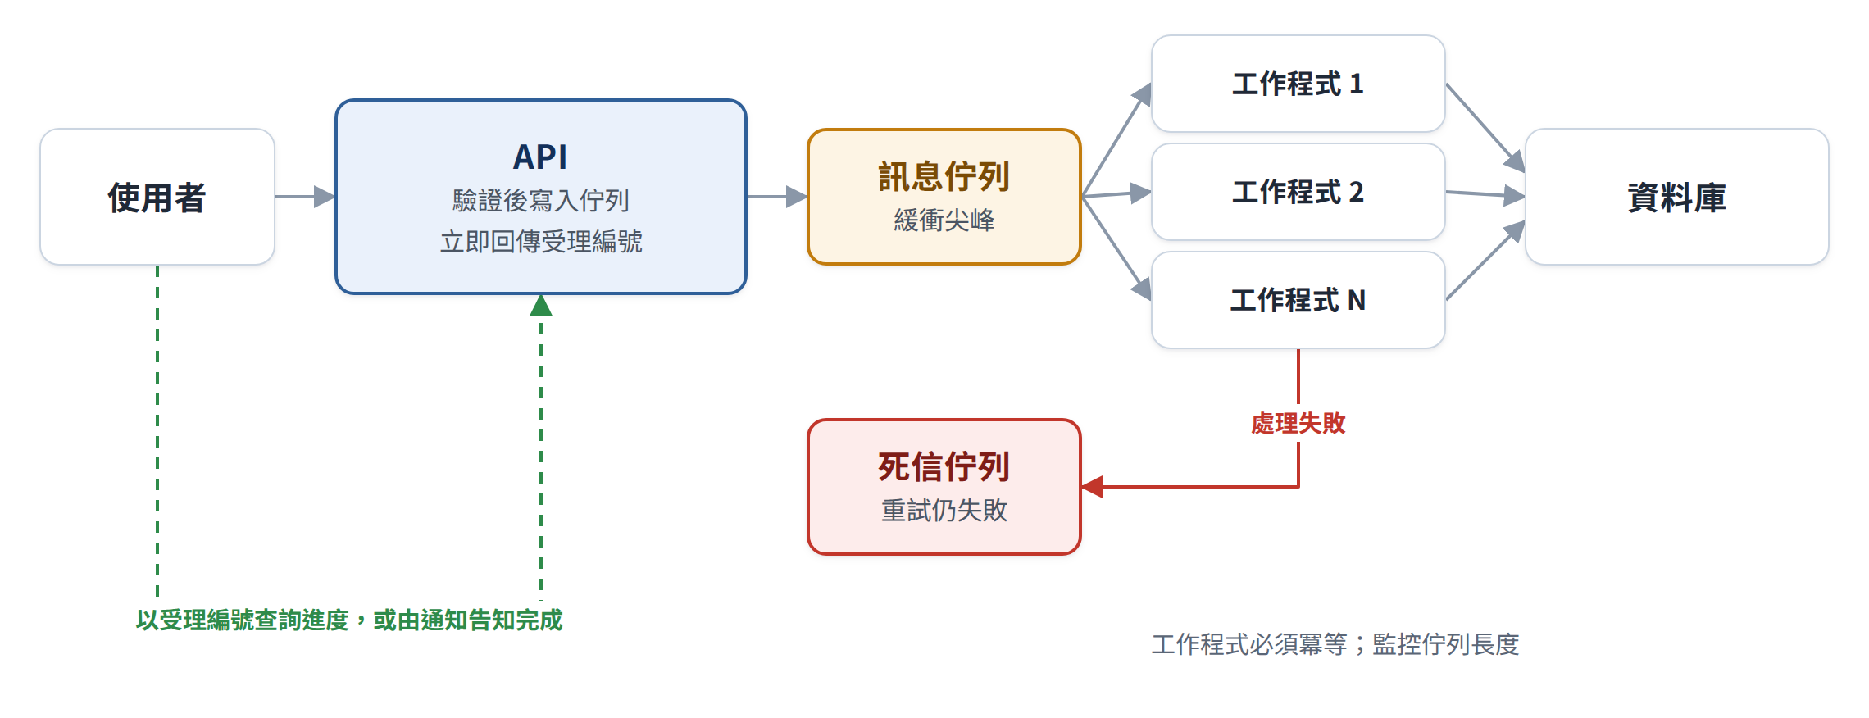
圖 7-2 非同步佇列的處理流程
表 7-3 適合與不適合交給佇列的工作
適合交給佇列 | 不適合交給佇列
報表產製、大量匯出 | 使用者必須立即得知結果，例如資格檢核
通知寄送、對帳 | 需要強一致的扣減，例如額度、庫存
可以重試的外部介接 | —

佇列有三個必須處理的問題：訊息可能被重複投遞，所以處理程式必須冪等（見下節）；處理失敗的訊息要進入死信佇列，不能無限重試；佇列長度必須被監控，持續增長代表工作程式處理不完。
常用的元件有 Apache Kafka（Apache 2.0）、RabbitMQ（MPL 2.0）、NATS（Apache 2.0）。

7.7 冪等：重送不重複扣減
冪等的意思是：同一個請求送一次和送十次，結果相同。在高併發系統裡這是基本功，因為重送一定會發生：網路逾時、使用者連點、佇列重複投遞、重試機制。
做法很單純：
- 呼叫端為每一筆寫入產生唯一識別，例如 Idempotency-Key 標頭或業務上的申請編號。
- 資料庫以唯一約束保證同一個識別只會寫入一次。
- 伺服器收到重複的識別時，直接回傳第一次的處理結果。
-- 以業務編號建立唯一約束，重複送出時資料庫會拒絕第二筆
ALTER TABLE Purchase ADD CONSTRAINT UQ_Purchase_OrderNo UNIQUE (OrderNo);

示例：民眾在限量申購時按下送出，網路逾時沒有收到回應，他又按了一次。若沒有冪等設計，系統可能扣了兩次額度；有冪等設計，第二次送出會得到和第一次相同的結果。

7.8 寫入的擴展：分片與 CQRS
讀取可以交給快取與複本，寫入卻只能進主資料庫。當寫入量或鎖定本身成為瓶頸，就必須把寫入分散：
表 7-4 寫入擴展的做法與代價
做法 | 適用 | 代價
垂直切分（依業務拆庫） | 申辦、審核、撥款等業務邊界清楚 | 跨業務查詢要經 API，失去跨庫交易
水平分片（依鍵切分） | 資料可依縣市、機關等鍵自然切分 | 跨分片查詢與統計困難；分片鍵選錯很難調整
CQRS（讀寫模型分離） | 讀寫比例懸殊、查詢型態多樣 | 讀取模型有延遲；要維護兩套模型
分散式 SQL 資料庫 | 需要水平擴展又要保留 SQL 與交易 | 授權與維運成本；單筆延遲高於單機資料庫

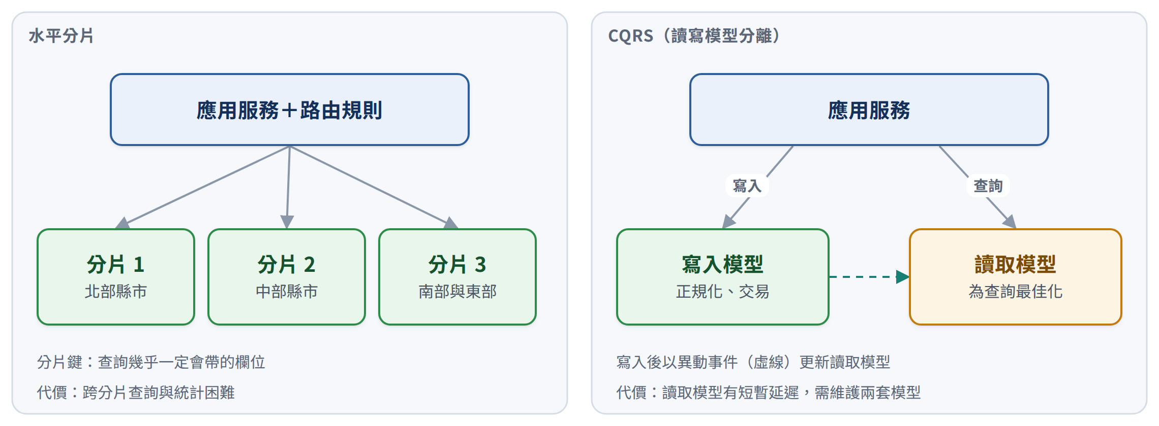
圖 7-3 寫入擴展：水平分片與 CQRS
業界案例：Instagram 的早期分片。Instagram 工程團隊在 2012 年公開分享，他們把 PostgreSQL 資料切成數千個「邏輯分片」，再對應到少數幾台實體主機。邏輯分片數量遠多於主機數，日後要擴充時，只要把部分邏輯分片搬到新主機，不必重新切分資料。他們也把分片編號直接編進每筆資料的識別碼裡，看到識別碼就知道資料在哪個分片。
這個做法有兩個值得學習的地方：一開始就預留遠多於需要的邏輯分片，以及讓識別碼本身攜帶路由資訊。
分片鍵怎麼選？選擇查詢時幾乎一定會帶的欄位，例如縣市或機關代碼，並確認資料分布平均。全國彙總類的查詢不要跨分片硬算，應改由讀取模型或預先彙總表提供。
多數專案不需要分片。讀寫分離加上佇列通常已經足夠。分片是代價最高、最難回頭的手段之一，應該在量測證實寫入已是瓶頸、而且第一級（索引、批次寫入）都做完之後才考慮。

7.9 備援與一致性的取捨：再看 GitHub
第 1 章提到的 GitHub 事件，正是資料層取捨的典型。網路中斷 43 秒，資料庫自動切換到另一個區域繼續寫入；網路恢復後，兩個區域各有一些對方沒有的寫入。團隊可以選擇「立刻恢復服務，但可能丟失或錯亂部分資料」，或「保持降級，逐筆核對資料」。他們選了後者，代價是約 24 小時的服務降級。
這個案例告訴我們：自動切換不是免費的。跨區域的資料庫切換，必須事先想清楚「切換後若兩邊資料不一致，要怎麼處理」，並把它寫成處置手冊、實際演練。

職場應用
把 7.4 的表格帶到下一次需求會議，請業務單位逐項填寫「這筆資料可以晚多久」。同時檢查系統中所有會扣減額度、金額、庫存的寫入，確認每一筆都有唯一約束保護。

自我檢核
- 我知道更新資料時應「先寫資料庫，再刪快取」
- 我能說出快取穿透、熱門鍵到期、大量同時到期的對策
- 我的系統中每類資料都有明確的可容忍延遲
- 所有扣減類寫入都有冪等保護
- 我知道分片的代價，以及為什麼多數專案不需要它

第 8 章 第三級・多樣化：CDN、備援與分流
第二級增加的是同一處的主機數量；第三級改變的是流量的位置與路徑。當瓶頸是對外頻寬、單一機房，或不同使用者互相干擾時，就要把流量分散出去。

8.1 三種分散
表 8-1 第三級的三種分散
分散方式 | 做法 | 解決的上限
位置分散 | CDN 在接近使用者的節點回應內容 | 對外頻寬、回應距離
環境分散 | 多可用區或異地備援 | 單一機房失效
路徑分散 | 不同對象、不同業務走不同入口與資源 | 使用者之間互相干擾

第三級的共同代價是：環境與設定倍增、資料同步更複雜、費用增加，而且必須定期演練，才能確保真的切得過去。

8.2 CDN：讓內容離使用者更近
CDN 把內容複製到分布在各地的邊緣節點。使用者向最近的節點取得內容，不必每次都回到你的機房。對外頻寬省下來了，回應也更快。
適合交給 CDN 的內容：
- 靜態資源：程式檔、樣式、圖片、字型。檔名加上內容雜湊值，就能設定長期快取。
- 預先產生的頁面：公告、申辦須知、常見問題。
- 可容忍短暫延遲的公開查詢結果，搭配短的到期時間。
- 大型檔案下載：表單範本、說明文件。
絕對不能交給 CDN 的內容：含個資，或依登入身分而不同的回應。快取鍵設計錯誤時，CDN 可能把甲的資料回應給乙，這是重大資安事件。
靜態化是被低估的技巧。像氣象預報這類「人人都看、每隔一段時間才更新」的頁面，與其每次請求都即時查資料庫產生，不如定時產生一份靜態頁放到 CDN。百萬人查詢，資料庫只需要每隔幾分鐘產生一次。動態內容也可以用 stale-while-revalidate：先回應快取中的舊值，同時在背景更新。
別忘了瀏覽器端。使用者感受到的延遲，有相當比例發生在瀏覽器。以 Core Web Vitals 衡量：
表 8-2 Core Web Vitals 指標
指標 | 意義 | 建議值
LCP | 主要內容出現的時間 | 2.5 秒內
INP | 點擊後畫面回應的時間 | 200 毫秒內
CLS | 載入過程中版面跳動的程度 | 0.1 以下

搭配 HTTP/2、HTTP/3 多工傳輸、Brotli 壓縮、圖片採 AVIF 或 WebP 並延遲載入，往往能讓使用者感受大幅改善，而且完全不必動到後端。
代價：CDN 依流量計費；內容更新時需要清除機制；機關資料能否存放在境外節點，須依資料分級與相關規定確認。

8.3 備援環境：多可用區與災難復原
高可用處理的是元件故障：一台主機、一顆硬碟、一條網路線壞了，服務不中斷。災難復原處理的是整個機房或區域失效。兩者的目標值，用兩個數字表達：
- RTO（復原時間目標）：發生災難後，多久內要恢復服務。
- RPO（資料遺失容許）：最多可以遺失多久以內的資料。
表 8-3 RTO 與 RPO 分級範例
等級 | 服務範例 | RTO | RPO | 做法
第一級 | 民眾申辦、機關介接 API | 1 小時內 | 5 分鐘內 | 跨可用區部署、資料庫即時複寫、自動切換
第二級 | 內部審核、報表 | 4 小時內 | 1 小時內 | 備援環境待命、定期複寫
第三級 | 統計分析、歷史查詢 | 1 個工作天 | 24 小時內 | 每日備份、需要時重建

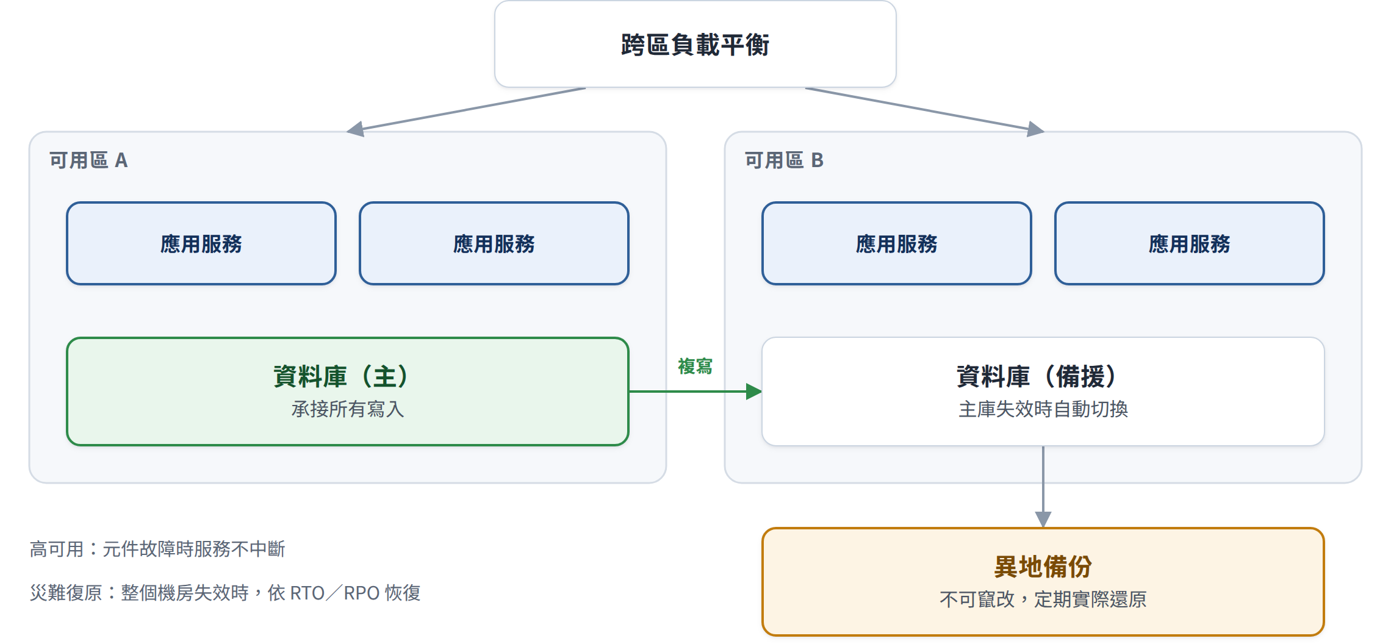
圖 8-1 多可用區備援架構
RTO 與 RPO 越短，成本越高。不是每個服務都要第一級，應依業務影響分級。
備份要能還原才算數。備份檔應存放在異地，並設定為一段時間內不可修改、不可刪除，以防勒索軟體連備份一起加密。更重要的是定期實際還原：沒有還原過的備份，你不知道它能不能用。
業界的教訓：巨頭也會倒。2017 年 AWS S3 美東區中斷時，許多網站連帶受影響，原因之一是它們的服務只放在單一區域，或依賴的元件都在同一區域。2021 年 Facebook 因一次網路設定變更，讓外界找不到它的網域名稱伺服器，服務中斷約 6 小時；連內部工具與門禁都依賴同一套網路，使修復更加困難。這兩個事件提醒我們兩件事：備援要檢查到「依賴的依賴」，而且修復用的工具不能和被修復的系統綁在一起。
未經演練的災難復原計畫，等同不存在。每年至少實際演練一次切換，記錄所需時間，並與 RTO 比較。

8.4 分流：讓不同使用者各走各的路
不同使用者的流量特性差異很大。民眾在開放申請時大量湧入；機關系統以批次方式大量介接；承辦人查詢的報表計算量很重。三者共用同一個入口與資源時，任何一方的尖峰都會拖慢其他人。
分流的依據有三種：
- 依使用者類型：民眾走對外網站，機關系統走 API 閘道並依機關設定配額，承辦人走內網後臺。
- 依業務性質：即時交易、批次作業、報表查詢分開部署，各自擴展。
- 依時段或地區：分梯次開放，把一次的尖峰拆成數次較小的尖峰。
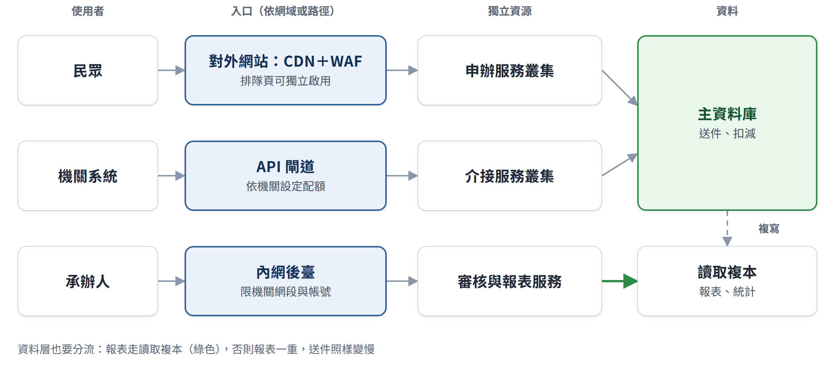
圖 8-2 依使用者類型分流
分梯次開放是成本最低的分流。2020 年口罩實名制依身分證末碼單雙號分日購買，主要目的是公平分配有限的口罩，但同時也把需求分散到不同日期。開放申請、搶購類的業務，若業務上允許依身分證末碼、縣市或申請類別分梯次，往往比任何技術手段都有效。這需要在需求階段就和業務單位討論。
常見落差：入口分了，資料層沒分。三個入口各自獨立，但後端仍連到同一個主資料庫、共用同一個連線池。報表一重，送件照樣變慢。資料層也要分流：報表走讀取複本，或改用預先彙總表（第 7 章）。
代價：入口、憑證、部署與監控項目都會增加；分流規則需要文件化並納入變更管理。

8.5 第三級之後：交給最後防線
三級防護都做完了，系統仍然有上限。當流量超過所有規劃容量，或某個元件意外變慢時，需要一道防線讓系統「變慢但不倒」。這就是第 9 章的主題。

職場應用
檢查你的系統：有多少比例的請求其實可以由 CDN 回應？一般網站的靜態資源往往佔請求數一半以上。再檢查一次備份：上一次實際還原是什麼時候？花了多久？如果答不出來，把還原演練排進下個月的工作。

自我檢核
- 我知道哪些內容可以交給 CDN，哪些絕對不行
- 我的服務已依業務影響訂定 RTO 與 RPO
- 我的備份存放異地且不可竄改，並定期實際還原
- 我的系統依使用者類型分流，且資料層也分流
- 我曾和業務單位討論過分梯次開放的可行性

第 9 章 最後防線：逾時、斷路器、隔艙、流量限制與降級
最後防線不增加容量，而是在超過容量時保護系統：讓故障停留在局部，讓超量請求被有秩序地拒絕或延後，維持核心功能可用。它要在設計之初就具備，在流量超出容量時最後生效。

9.1 為什麼需要最後防線
回到第 3 章的 Little's Law：同時處理中的請求數 = 到達率 × 停留時間。系統失控，不是到達率太高，就是停留時間太長。最後防線的每一項手段，本質上都在控制這兩個數字：
表 9-1 最後防線各項手段
手段 | 控制的對象 | 防範的情況
逾時 | 停留時間 | 下游變慢，請求無止境等待
斷路器 | 停留時間 | 外部服務持續失敗，每個請求都等到逾時
隔艙 | 影響範圍 | 某類工作耗盡共用資源，拖垮其他功能
流量限制 | 到達率 | 單一來源送出過量請求
降級與排隊 | 到達率與工作量 | 整體流量超過容量

9.2 基本功與進階機制
表 9-2 基本功與進階機制
類別 | 項目 | 何時做
基本功 | 每個外部呼叫與查詢都設逾時；只重試冪等操作；寫入冪等 | 第一版程式就要有，事後補很難
進階機制 | 流量限制、斷路器、隔艙、降級開關、排隊頁 | 依專案規模與業務風險導入，上線前必須演練

基本功之所以要一開始就做，是因為它們散布在程式的每一個角落。等到尖峰出事才補，往往要修改數百處程式碼。

9.3 逾時預算：內層要比外層短
每一層都要設逾時，而且內層必須比外層短：
表 9-3 逾時預算範例
層次 | 逾時設定
使用者端 | 10 秒
API 閘道 | 8 秒
應用服務 | 5 秒
資料庫查詢 | 3 秒

如果內層比外層長，外層已經放棄、回應使用者錯誤了，內層還在繼續執行，白白佔用資源。
小心預設值。很多元件的預設逾時遠比你以為的長：.NET 的 HttpClient 預設 100 秒，ADO.NET 的資料庫命令預設 30 秒。一個外部服務變慢時，每個請求都卡住 100 秒，依 Little's Law，同時處理中的請求數會暴增，系統很快就被塞滿。
// 明確設定逾時，不要依賴預設值
services.AddHttpClient("identity", c =>
{
c.BaseAddress = new Uri("https://identity.example.gov.tw/");
c.Timeout = TimeSpan.FromSeconds(5);
});

逾時不是越長越保險。逾時越長，失敗的請求佔用資源越久，正常的請求也跟著受影響。逾時應依 SLO 設定。

9.4 重試：指數退避加隨機抖動
重試能處理短暫的網路問題，但用錯了會讓系統更糟。三條規則：
- 只重試冪等操作：查詢可以重試；寫入必須有冪等鍵保護才能重試。
- 間隔要指數增加並加入隨機值：例如等 0.2、0.4、0.8 秒，各加上隨機值，最多 3 次。若所有用戶端同時在固定時間重試，會在同一刻再次湧入。
- 只在一層重試：如果使用者端、閘道、應用服務、資料庫存取每層都重試 3 次，最內層會承受 3 × 3 × 3 × 3 = 81 倍的請求。這稱為重試風暴，會把一個小問題放大成全面停擺。
伺服器回應 429 或 503 並附上 Retry-After 標頭時，用戶端應遵循它指示的等待時間。

9.5 斷路器：持續失敗時快速放棄
斷路器借用電路保險的概念，有三種狀態：
- 關閉：正常放行請求，同時統計錯誤率。
- 開啟：錯誤率超過門檻後，直接回傳失敗或降級結果，不再呼叫下游。
- 半開：等待一段時間後，放行少量試探請求；成功就回到關閉，失敗就回到開啟。
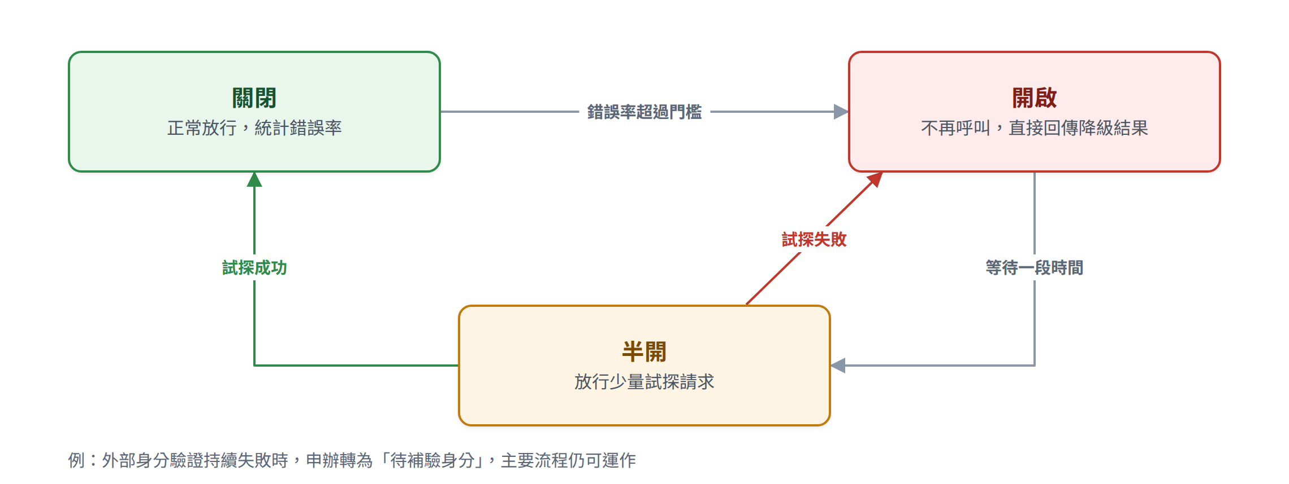
圖 9-1 斷路器的三種狀態
示例：申辦流程需要呼叫外部的身分驗證服務，逾時設定 20 秒。某天該服務異常，若沒有斷路器，每個申辦請求都要等滿 20 秒才失敗，應用伺服器的執行緒很快耗盡，連不需要身分驗證的查詢功能也一起癱瘓。有斷路器時，連續失敗達門檻後立即轉為「待補件，請稍後補驗身分」，主要流程仍可運作。
.NET 可使用 Polly（BSD-3-Clause），Java 可使用 Resilience4j（Apache 2.0）。以下是 Polly 的組合範例：
var pipeline = new ResiliencePipelineBuilder<HttpResponseMessage>()
.AddRetry(new RetryStrategyOptions<HttpResponseMessage>
{
MaxRetryAttempts = 2,
BackoffType = DelayBackoffType.Exponential,
UseJitter = true // 加入隨機抖動
})
.AddCircuitBreaker(new CircuitBreakerStrategyOptions<HttpResponseMessage>
{
FailureRatio = 0.5, // 錯誤率超過 50%
SamplingDuration = TimeSpan.FromSeconds(30),
MinimumThroughput = 20, // 至少 20 個樣本才判斷
BreakDuration = TimeSpan.FromSeconds(30)
})
.AddTimeout(TimeSpan.FromSeconds(5)) // 每次呼叫最多 5 秒
.Build();

9.6 隔艙：故障留在局部
隔艙的做法，是為不同類型的工作分配獨立的資源池。例如在同一個應用服務中：
表 9-4 隔艙資源配置範例
工作類型 | 執行緒 | 資料庫連線
民眾申辦 | 40 | 20
承辦人報表 | 10 | 5
外部介接 | 15 | —

報表查詢變慢時，只會耗盡報表自己的 10 個執行緒與 5 條連線，民眾申辦不受影響。若三者共用同一個資源池，一個慢報表就能拖垮整個申辦服務。第 14 章的完整案例，就是一個因為缺少隔艙而發生的事件。
隔艙的代價是資源共用效率降低，配置數量要依第 3 章的方式估算。

9.7 流量限制：保護大多數人
流量限制為每個呼叫來源設定速率上限，超過的請求回應 HTTP 429，並附上 Retry-After 標頭告知何時再試。限制的單位可以是 API Key、機關、IP 或使用者帳號。
最常用的演算法是權杖桶：桶子以固定速率補充權杖，每個請求取走一個；桶子空了就拒絕。桶子的容量決定允許多大的瞬間突發。
以 nginx 為例，對每個來源 IP 限制每秒 10 個請求，允許 20 個突發：
limit_req_zone $binary_remote_addr zone=api:10m rate=10r/s;

server {
location /api/ {
limit_req zone=api burst=20 nodelay;
limit_req_status 429;
proxy_pass http://app_servers;
}
}

門檻設太低會誤擋正常使用者，應依壓力測試結果設定，並事先公告給介接單位。

9.8 降級與排隊：保住核心功能
降級的意思是：暫時犧牲次要功能，保住主要功能。降級階段要事先定義、事先開發開關、事先演練，事發時沒有時間討論該關掉什麼：
表 9-5 降級階段範例
等級 | 動作 | 適用時機
第 0 級 | 全部功能正常 | 平時
第 1 級 | 關閉首頁統計圖表、推薦等次要區塊 | 資源使用率偏高
第 2 級 | 查詢改由快取或靜態頁提供，暫停報表與匯出 | 主要功能開始變慢
第 3 級 | 啟用排隊頁，依序放行 | 流量遠超容量

第 5 章提到的觀光查詢網站，緊急處理的第一步就是先關閉計算剩餘名額的功能，網站立刻恢復。這就是第 1 級降級，只是當時是臨時決定的。若事先有開關，可以在一分鐘內完成。
排隊頁比當機好。Ticketmaster 的事件說明了可預期尖峰的特性：大量真人加上大量機器人在同一刻湧入。虛擬排隊讓使用者知道自己排在第幾位、大約要等多久，也避免他們不斷重新整理而加重負載。搭配機器人防護，可以把有限的容量留給真正的使用者。

9.9 防線要演練過才算數
降級開關從來沒切換過，事發時很可能切不動；斷路器的門檻從來沒驗證過，可能永遠不會觸發，或一觸即發。上線前至少要做一次：
- 模擬外部服務變慢，確認逾時與斷路器生效。
- 實際切換每一個降級等級，記錄所需時間。
- 以尖峰測試確認流量限制與排隊頁生效。

職場應用
搜尋你的程式碼，列出所有對外呼叫與資料庫查詢，逐一確認是否明確設定了逾時。這份清單通常會讓團隊嚇一跳。接著和業務單位一起定義降級階段：哪些功能是核心，哪些可以在尖峰時暫停。

自我檢核
- 我的每個外部呼叫與資料庫查詢都有明確的逾時，且內層短於外層
- 我只在一層重試，且只重試冪等操作
- 外部服務持續失敗時，我的系統會快速失敗並回傳降級結果
- 次要功能與核心功能不共用同一個資源池
- 降級開關已事先開發並實際演練過

第 10 章 安全變更：多數事故來自變更
系統最常在「有人改了什麼之後」出事：新版程式、新設定、新的查詢條件、一次維運操作。變更本身也需要防線：部署前檢查、漸進放量、出事時快速回復。

10.1 為什麼變更是最大的風險
Google 的 SRE 實務指出，大約七成的服務中斷源自對運行中系統的變更。第 1 章的事件裡，有一半以上是變更引起的：
表 10-1 變更引起的業界事件
事件 | 變更內容 | 缺少的防線
Cloudflare（2019） | 一條防火牆規則一次部署到全球 | 漸進放量、規則效能測試
Knight Capital（2012） | 新版程式部署漏掉一台伺服器，且重複使用舊的功能旗標 | 部署一致性檢查、清理舊旗標
AWS S3（2017） | 維運指令參數輸入錯誤，一次移除過多伺服器 | 操作防護：限制單次影響範圍
Facebook（2021） | 例行維護的網路設定變更 | 變更前的影響驗證、獨立的修復通道
CrowdStrike（2024） | 安全軟體的內容更新一次推送給所有端點，約 850 萬台 Windows 裝置當機 | 分批推送、更新前驗證

這些公司都有世界級的工程團隊。差別不在能力，而在變更出錯時，有沒有機制限制影響範圍。

10.2 安全變更的三個階段
表 10-2 安全變更的三個階段
階段 | 要做的事 | 目的
部署前 | 效能回歸測試、執行計畫比對、契約相容性檢查、設定驗證 | 在問題進入正式環境前攔下來
部署中 | 金絲雀部署、依 SLO 逐步放量、功能開關 | 出錯時只影響一小部分使用者
部署後 | 觀察 SLO、一鍵回復、變更與告警連動 | 出錯時快速恢復

10.3 部署前：在問題進入正式環境前攔下來
效能回歸測試。每次重大變更後，重跑第 4 章的壓力測試，與上一次的基準比較。p99 變差 20% 以上就應該停下來檢查。
執行計畫比對。新增或修改查詢條件時，比對關鍵查詢的執行計畫。一個新的篩選條件，可能讓原本使用索引的查詢變成全表掃描。第 14 章的事件正是這樣發生的。
契約相容性檢查。對外 API 有多個單位介接時，以工具自動比對新舊 API 規格，偵測欄位移除、型別變更、必填性變更等破壞性變更。例如 oasdiff（Apache 2.0）可以在持續整合流程中自動中止有破壞性變更的合併。
設定驗證。設定檔也是程式。防火牆規則、正規表示式、路由規則都應有自動測試，Cloudflare 事件之後，業界普遍開始測試正規表示式的最壞情況執行時間。

10.4 部署中：漸進放量
表 10-3 三種部署策略比較
策略 | 做法 | 優點 | 代價
滾動更新 | 逐台替換成新版 | 不需額外資源 | 新舊版本並存一段時間
藍綠部署 | 準備一套新環境，一次切換 | 切換與回復都很快 | 需要兩倍資源
金絲雀部署 | 先導入少量流量，觀察後逐步放大 | 以真實流量驗證，影響範圍最小 | 需要可觀測性支撐判斷

金絲雀部署的關鍵是自動判斷：新版先承接 5% 流量，觀察 10 分鐘；錯誤率與 p99 沒有惡化，才放大到 25%、50%、100%。任何一步 SLO 惡化，就自動停止放量並回復。
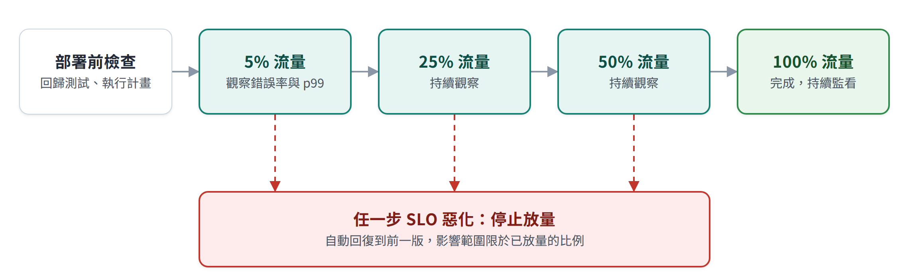
圖 10-1 金絲雀部署的漸進放量
全球性或多機關的服務，還應該依區域或對象分批。CrowdStrike 與 Cloudflare 的事件都有一個共同點：變更一次到達所有地方。分批推送能讓第一批出問題時，其他地方還沒受影響。

10.5 功能開關：把部署與上線分開
功能開關讓新程式可以先部署到正式環境但不啟用，確認穩定後再打開；出問題時，關掉開關即可，不必重新部署。
Knight Capital 的事件提醒了功能開關的另一面：他們重複使用了一個多年前的旗標，新版部署又漏掉一台伺服器，結果那台伺服器上的舊程式被這個旗標重新啟動。教訓是：功能開關用完要移除，旗標名稱不可重複使用。

10.6 資料庫變更要向後相容
資料庫變更最怕的是：程式回復到舊版了，資料庫卻已經改成新結構，舊程式無法運作。解法是「擴充、遷移、收斂」三階段：
- 擴充：先新增欄位、資料表或索引，不刪除任何東西。新舊程式都能運作。
- 遷移：部署新程式，逐步搬移資料，觀察一段時間。
- 收斂：確認不會再回復舊版後，才移除舊的結構。
另外兩個實務提醒：大型資料表建立索引時，使用線上建立的選項（視資料庫版本與授權而定），避免長時間鎖表；結構變更排在離峰時段，並先在正式資料量的測試環境演練。

10.7 部署後：快速回復
- 一鍵回復：回到前一版的操作應該是一個指令或一個按鈕，並且演練過。回復要花 1 小時，就等於每次出錯都至少中斷 1 小時。
- 變更與告警連動：每次部署都記錄版本與時間，並標示在監控儀表板上。異常發生時，第一個要檢查的就是最近的變更。第 12 章會看到，AI 分析也會優先比對變更紀錄。

10.8 維運操作的防護
AWS S3 事件之後，AWS 公開說明他們修改了工具：移除容量的速度被放慢，並加入檢查，避免任何一次操作讓子系統低於最低所需容量。這個做法值得每個團隊借鏡：
- 高風險指令加上影響範圍上限，例如一次最多移除 10% 的主機。
- 提供預演模式，先列出將受影響的對象，再確認執行。
- 正式環境的高風險操作採雙人覆核。
- 操作步驟寫成腳本並納入版本控制，減少手動輸入。

10.9 尖峰前凍結變更
可預期的尖峰之前，例如開放申請前一週、年底結算期間，應該凍結非必要的變更。尖峰期間系統已經在極限附近運作，任何變更都可能讓它越過臨界點。凍結期間只允許緊急修正，且需要更高層級的核准。

10.10 依規模決定做到哪裡
金絲雀部署與功能開關需要部署平臺與可觀測性支撐，適合中大型服務。小型專案至少要做到：所有程式與設定納入版本控制、部署可重複執行、能快速回復到前一版。這三件事成本很低，卻能擋下大部分的變更災難。

職場應用
回顧團隊過去一年的事故，標記哪些是變更引起的。多數團隊會發現比例超過一半。接著量一次「從決定回復到回復完成」實際要花多久，把它寫進部署手冊，並設定改善目標。

自我檢核
- 重大變更前，我會重跑壓力測試並比對執行計畫
- 我的部署可以漸進放量，並依 SLO 自動停止
- 我能在數分鐘內回復到前一版，且演練過
- 資料庫變更遵循「擴充、遷移、收斂」
- 可預期的尖峰前，團隊會凍結非必要變更

第 11 章 可觀測性：看見系統的狀態
監控回答「有沒有壞」，可觀測性回答「壞在哪、為什麼」。做法是收集指標、追蹤、記錄三類訊號，並以同一個 traceId 串連，讓你能從一則告警一路追到原因。

11.1 監控與可觀測性的差別
傳統監控是事先決定要看什麼：CPU 超過 80% 就通知、網站打不開就通知。它能告訴你「有問題」，但遇到沒預料過的問題，就只能猜。
可觀測性的目標，是讓系統留下足夠的線索，即使遇到從沒見過的問題，也能從資料中找出原因。在多台主機、多個服務的架構下，這個能力不是加分，而是必要。一個請求可能經過十幾個元件，沒有足夠的線索，事故處理就變成逐台登入、逐份翻記錄檔。
表 11-1 傳統監控與可觀測性比較
面向 | 傳統監控 | 可觀測性
回答的問題 | 有沒有壞？ | 壞在哪？為什麼？
前提 | 事先知道要看什麼 | 能處理沒預料過的問題
主要資料 | 資源指標、存活檢查 | 指標、追蹤、記錄，以 traceId 串連
告警依據 | 資源門檻，例如 CPU 超過 80% | SLO 錯誤預算燃燒率
事件處理方式 | 逐台登入、逐份翻記錄檔 | 由告警一路點到追蹤與記錄
適合的架構 | 單機、少數元件 | 多台、多服務、多個外部相依

11.2 三類訊號
表 11-2 三類訊號
訊號 | 回答的問題 | 特性 | 例子
指標 | 哪支 API 異常？ | 數值時間序列，成本低，適合告警與趨勢 | 每秒請求數、錯誤率、p99
追蹤 | 慢在哪一段？ | 一個請求經過每個元件的路徑與耗時 | 閘道 30 毫秒、申辦服務 50 毫秒、外部驗證 620 毫秒
記錄 | 為什麼？ | 事件細節，量最大、成本最高 | 「資料庫命令逾時，查詢耗時 30.0 秒」

還有第四類訊號：持續效能剖析，可以找出程式中最耗 CPU 與記憶體的函式。
三類訊號單獨存在時價值有限。關鍵是用同一個 traceId 串連：從指標發現異常，點進去看到該時段的追蹤，再從追蹤跳到那個請求的記錄。

11.3 從告警到原因：一條典型路徑
- 告警：報表 API 的 p99 超過 10 秒（指標）。
- 定位：打開該時段的追蹤，發現 95% 的時間花在資料庫查詢（追蹤）。
- 細節：查看該請求的記錄，看到「資料庫命令逾時」（記錄）。
- 資源：檢查資料庫，連線池滿載、鎖定等待時間升高（USE 指標）。
- 原因：比對變更紀錄，前一天部署了新的查詢條件。
每一步都需要前一步留下的線索。少了 traceId，第 2 步到第 3 步就斷了；少了變更紀錄，第 5 步只能靠猜。

11.4 OpenTelemetry：檢測一次，後端自由選擇
OpenTelemetry 是雲端原生運算基金會（CNCF）的開放標準，定義了如何產生與傳送指標、追蹤、記錄。程式只需要檢測一次，後端可以自由更換，不會被單一廠商綁住。
典型架構如下：
- 應用程式：以 OpenTelemetry SDK 或自動檢測產生訊號。
- Collector：集中接收訊號，並在這裡做處理：遮罩個資、取樣、批次、加上環境標籤。
- 後端：指標存到 Prometheus，追蹤存到 Jaeger 或 Tempo，記錄存到 OpenSearch、Elasticsearch 或 Loki。
- 視覺化與告警：以 Grafana 或 Kibana 呈現儀表板並發送告警。
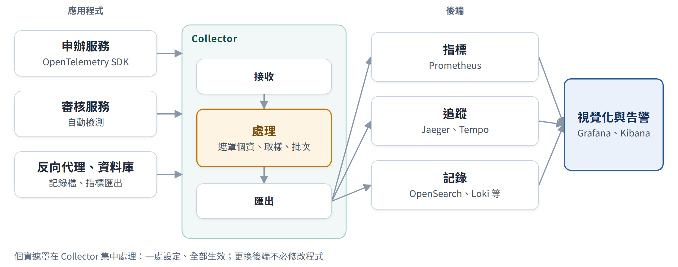
圖 11-1 OpenTelemetry 參考架構
為什麼個資遮罩要在 Collector 做？因為要求每個應用程式各自遮罩，總會有人漏掉。在 Collector 集中處理，一處設定、全部生效。
表 11-3 可觀測性元件授權
元件 | 授權（供依公司政策評估）
OpenTelemetry、Prometheus、Jaeger、OpenSearch、Fluent Bit | Apache 2.0
Grafana、Loki、Tempo | AGPLv3
Elasticsearch、Kibana | ELv2、SSPL、AGPLv3 三擇一

11.5 結構化記錄
記錄要寫成機器可解析的格式，而不是給人看的一句話。比較兩種寫法：
2026-10-08 10:15:02 ERROR 查詢案件失敗，可能是逾時

{
"time": "2026-10-08T10:15:02+08:00",
"level": "error",
"service": "report-svc",
"version": "1.8.3",
"traceId": "4bf92f3577b34da6a3ce929d0e0e4736",
"event": "db.command.timeout",
"durationMs": 30001,
"endpoint": "GET /reports/subsidy-statistics"
}

後者可以依服務、版本、事件類型篩選與統計，並能用 traceId 串到追蹤。每筆記錄至少要有：時間（含時區）、等級、服務名稱、版本、traceId、事件類型。
記錄的量會隨流量成長。某公共運輸資料平台在試運轉的半年內，累積了約 1.7 億筆 API 呼叫紀錄，單日最高約 300 萬筆，全平台總計約 3.4 億筆。記錄往往是可觀測性平台最大的成本來源，所以要定義哪些事件必須記錄、哪些用指標取代即可。

11.6 分散式追蹤
每個請求進入系統時產生一個 trace-id，經過的每一段各自產生 span-id，並透過 W3C Trace Context 定義的 traceparent 標頭往下傳遞：
traceparent: 00-4bf92f3577b34da6a3ce929d0e0e4736-00f067aa0ba902b7-01

追蹤工具會把一個請求畫成瀑布圖，一眼就能看出時間花在哪：
表 11-4 分散式追蹤瀑布範例
區段 | 開始 | 耗時
GET /applications/{caseNo}（整體） | 0 毫秒 | 820 毫秒
API 閘道驗證 | 0 毫秒 | 30 毫秒
資料庫查詢案件 | 60 毫秒 | 80 毫秒
外部身分驗證服務 | 160 毫秒 | 620 毫秒
序列化回應 | 800 毫秒 | 20 毫秒

這個請求慢，不是資料庫的問題，而是外部服務。沒有追蹤，團隊很可能先花一天調校資料庫。
實務作法：API 回應附上 traceId。介接單位回報問題時提供 traceId，維運人員就能直接查到完整路徑。全量追蹤的儲存成本很高，常見做法是一般請求依比例取樣，錯誤與慢請求全數保留。

11.7 依 SLO 設計告警
「CPU 超過 80% 就通知」是最常見、也最沒用的告警。夜間批次每天觸發，使用者卻沒有感覺；真正的服務異常，例如錯誤率升高但 CPU 不高，反而沒有通知。告警太多，值班人員就開始忽略。
更好的做法是以錯誤預算的消耗速度告警：
表 11-5 依 SLO 燃燒率設定告警
條件（30 天 SLO 99.9%） | 燃燒率 | 處置
1 小時內消耗 2% 錯誤預算 | 14.4 倍 | 立即通知值班
6 小時內消耗 5% | 6 倍 | 通知值班
3 天內消耗 10% | 1 倍 | 開立處理單

燃燒率 1 倍，代表照這個速度剛好在 30 天結束時用完預算；14.4 倍代表大約 2 天就會用完，必須立刻處理。這種告警以使用者感受為準，緊急事件立即通知值班人員，不緊急的事留待上班時間處理。
每則告警都要附處置手冊，內容包括：可能原因、查詢連結、處置步驟（例如「先啟用降級第 2 級」）、通報對象。處置手冊同時也是第 12 章 AI 輔助分析的知識來源。

11.8 記錄的保存與成本
越常查詢的資料，放在越快的儲存：
表 11-6 記錄的保存階段
階段 | 期間（示意） | 儲存 | 特性
熱 | 0～7 天 | 高速固態硬碟 | 可寫入，查詢最頻繁
溫 | 8～30 天 | 一般儲存 | 唯讀，合併區段
冷 | 31～180 天 | 物件儲存快照 | 需要時才還原查詢
刪除或封存 | 依保存規定 | — | —

實際保存期限應依資通安全相關法規與機關規定訂定。

11.9 記錄中的個資保護
記錄平台常是個資外洩的盲點：權限比正式資料庫寬鬆、保存期限較長、資料被複製到多處。導入 AI 分析後，記錄內容還可能被送進模型。原則如下：
- 不記錄密碼、存取權杖、完整身分證號與健保卡號。
- 需要比對同一人時，使用加鹽的雜湊值，而不是可還原的加密值。
- 記錄平台本身要有角色權限控管，查詢行為也要留下稽核軌跡。
- 保存期限與刪除方式依規定訂定，並定期確認確實執行。

職場應用
挑一支最重要的 API，試著回答：它現在的 p99 是多少？過去一週錯誤預算用了多少？如果它變慢，你能在 5 分鐘內知道是哪一段慢嗎？三個問題都答得出來，你的可觀測性就及格了。

自我檢核
- 我的指標、追蹤、記錄可以用 traceId 互相串連
- 我的記錄是結構化格式，且包含服務、版本、traceId
- 我的告警以 SLO 燃燒率為準，每則都有處置手冊
- 記錄中不含密碼、權杖與完整身分證號

第 12 章 AI 輔助分析：讓找原因更快
AI 的價值在於縮短「從告警到找到原因」的時間：它能同時查詢指標、追蹤、記錄與變更紀錄，並把證據整理成假設。原則只有一條：AI 提出假設並附上證據，人負責判斷與決策。

12.1 AI 在分析流程中的位置
事件處理可以分成五個環節，AI 在每個環節的角色與人工參與程度不同：
表 12-1 AI 在事件處理五個環節的角色
環節 | 要回答的問題 | 主要技術 | 人工參與
偵測 | 是否異常？ | 統計基準、機器學習 | 可自動執行，人工檢視結果
關聯 | 哪些告警是同一事件？ | 服務拓撲加時間窗 | 可自動執行，人工檢視結果
診斷 | 最可能的原因是什麼？ | 大型語言模型代理呼叫查詢工具 | AI 提出，人工判斷是否採納
建議 | 應採取什麼處置？ | 檢索處置手冊與事後檢討 | AI 提出，人工判斷是否採納
執行 | 誰執行、如何驗證？ | 自動化腳本、部署流程 | 人工核准後執行

常見誤解：導入 AI 就可以取代監控與分析人員。AI 的輸出品質受限於資料品質，而且可能產生看似合理但錯誤的結論。判斷的責任不會因此轉移。

12.2 資料前提：分析品質的上限由資料決定
AI 只能分析它拿得到、讀得懂的資料。導入 AI 之前，以下項目應該先完成：
表 12-2 AI 分析的資料前提
資料 | AI 的用途 | 沒有時的結果
結構化記錄並帶 traceId | 依請求串連各元件的事件 | 只能用文字比對猜測關聯
一致的指標命名與標籤 | 跨服務比較、產生正確的查詢語法 | 產生的查詢錯誤或遺漏
服務拓撲（相依關係） | 判斷上下游、合併同一事件的告警 | 把結果誤判為原因
變更紀錄 | 比對異常發生前的變更 | 遺漏最常見的根因類型
SLO 定義 | 判斷異常是否影響使用者、決定優先順序 | 大量低價值告警
處置手冊與事後檢討 | 提供組織既有知識 | 建議通用但不適用的作法

換句話說，第 11 章的可觀測性工作，就是 AI 分析的前置作業。優先投資資料品質，比優先選擇模型更能提升成效。

12.3 異常偵測：動態基準取代固定門檻
多數系統的流量有明顯的日週期：白天高、夜間低。固定門檻在這種情況下兩頭落空：
- 白天誤報：中午正常的尖峰超過門檻，每天觸發告警，值班人員麻痺。
- 夜間漏報：凌晨 3 點流量突然變成平常的 3 倍，這是明顯異常，但絕對值仍低於門檻，沒有任何告警。
動態基準依歷史同時段的資料，學習「這個時間的正常範圍」，超出範圍才告警。
表 12-3 異常偵測方法比較
方法 | 適用 | 限制
固定門檻 | 有明確物理上限的指標，例如磁碟空間、憑證到期 | 無法處理週期性
統計基準（同時段百分位、季節性分解） | 大多數流量與延遲指標，可解釋性高 | 節日、開放申請日等特殊日要另外標註
機器學習模型 | 多個指標同時變化、模式複雜 | 需要足夠歷史資料，結果較難解釋

動態基準有一個陷阱：系統慢慢劣化時，基準也會跟著「學習」，把劣化當成正常。所以 SLO 仍是最終判斷標準，異常偵測負責提早發現。

12.4 告警關聯：十則告警，一個事件
一個根因常同時觸發數十則告警：資料庫連線池滿了，所有依賴它的 API 都變慢、閘道開始回應 504、自動擴展加到上限、佇列開始堆積。值班人員手機響個不停，卻不知道從哪裡開始。
告警關聯依服務相依拓撲與時間窗，把同一事件的告警合併。原理是：結果端（API 變慢、閘道錯誤）通常比原因端（資料庫）晚出現，而且數量多。依拓撲往下游追溯，再比對變更紀錄，就能快速收斂出可能的起點。值班人員面對的，從十則告警變成一句話：「資料庫連線池最早異常，影響三支 API，前一筆變更是昨天的報表服務部署。」

12.5 AI 代理的運作架構
大型語言模型代理會依問題自行規劃查詢步驟，透過標準化的工具介面取得資料，最後整理成「假設、證據、建議」。架構包含四個部分：
- 值班人員：提出問題、檢驗證據、核准處置。
- AI 代理：規劃查詢步驟、呼叫工具、比對證據、產生假設。
- 防護層：身分與權限、唯讀限制、個資遮罩、把工具結果視為資料、限制呼叫次數、留下稽核紀錄。
- 唯讀工具：指標查詢、追蹤查詢、記錄搜尋、變更紀錄、知識庫檢索（處置手冊、事後檢討、API 規格）。
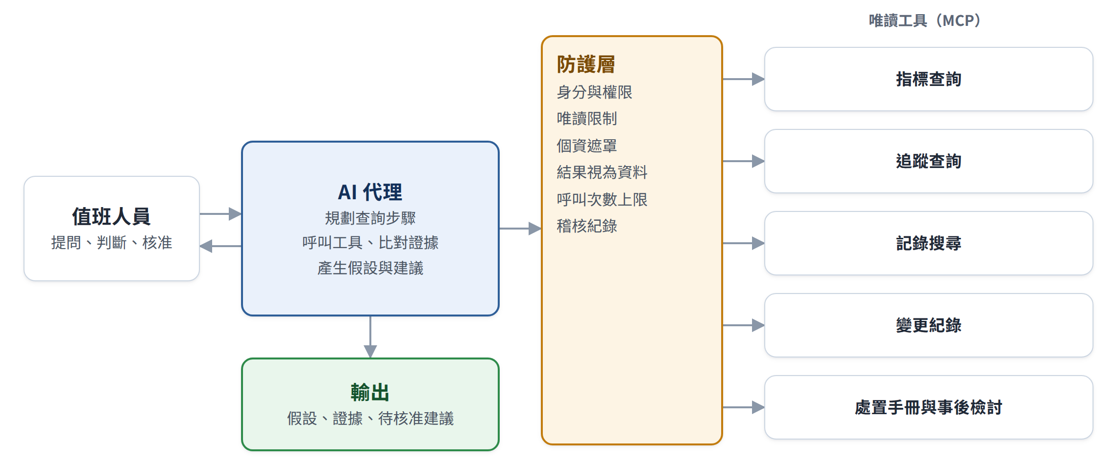
圖 12-1 AI 代理的運作架構
工具介面建議採用 MCP（Model Context Protocol）。它是 AI 應用連接資料來源與工具的開放協定，已於 2025 年 12 月移交 Linux Foundation 轄下的 Agentic AI Foundation 治理（Anthropic 公告）。工具以標準協定包裝，更換模型時不必重寫整合。
輸出的必要條件：每個結論都要附上可重現的查詢與證據連結，例如指標圖、traceId 清單、記錄片段。沒有證據的結論，一律標示為推測。

12.6 示例：外部服務變慢的分析過程
以下為虛構示意。某日上午 10:15，申辦 API 的錯誤預算燃燒率達 14.4 倍，值班人員請 AI 代理協助分析：
- 服務指標：申辦 API 的 p99 自 10:08 起由 0.8 秒升到 19 秒，錯誤率 12%，集中在「送出申請」端點。附指標圖連結。
- 告警關聯：同時段 7 則告警合併為一個事件，最早異常是外部身分驗證服務的回應時間（10:07）。
- 追蹤取樣：取樣 30 筆失敗請求，外部身分驗證呼叫佔總時間 94%，多數在 20 秒逾時中止。附 traceId 清單。
- 資源檢查：應用伺服器執行緒池使用率 100%，大量執行緒在等待外部呼叫；資料庫正常。
- 變更紀錄：過去 24 小時無本系統部署；外部服務提供單位的公告頁顯示 10:00 起進行維護。
- 知識庫：處置手冊建議「外部驗證異常時，啟用斷路器並將申請轉為待補驗身分」。
- 建議：將身分驗證逾時由 20 秒調降為 5 秒，並啟用斷路器的降級模式。標示「需值班主管核准」。
值班人員檢視證據後核准，10:31 套用設定，申辦 API 在 3 分鐘內恢復。事後檢討列出改善項目：外部呼叫的逾時不得超過 5 秒；斷路器改為預設啟用；與外部服務單位建立維護通知機制。
這個過程中，AI 做的是把原本要逐一切換工具的查詢一次彙整，並附上證據；判斷證據是否成立、是否採取行動，仍由人負責。

12.7 其他應用情境
表 12-4 AI 的其他應用情境
情境 | AI 負責 | 人員負責
自然語言查詢 | 把「過去一小時錯誤率最高的 5 支 API」轉成查詢語法並執行 | 確認語法與時間範圍正確
SQL 效能分析 | 解讀執行計畫，指出全表掃描與估計偏差，提出索引建議 | 資料庫管理師於測試環境驗證，評估寫入成本
事件摘要與事後檢討 | 依時間軸彙整告警、處置與對話紀錄，產生初稿 | 確認因果關係與改善項目，指派負責人
容量預測 | 以時間序列模型預測未來尖峰 | 納入業務行事曆，例如開放申請日
壓力測試設計 | 依 API 規格產生測試腳本與資料 | 確認流量組成符合實際比例
程式碼審查 | 標示 SQL 注入、越權存取、機密寫死、缺少逾時等風險 | 審查者確認並負最終責任

所有 AI 產生的查詢、SQL 與程式碼，執行前都必須經過人工檢視；寫入、刪除與設定變更一律不由 AI 直接執行。

12.8 風險與控管
表 12-5 AI 輔助分析的風險與控管
風險 | 情境 | 控管措施
幻覺 | 引用不存在的指標，或提出缺乏證據的原因 | 每個結論附可重現的查詢與證據；無證據即標示為推測
提示注入 | 記錄中的使用者輸入夾帶「忽略先前指示」等文字，被模型當成指令 | 工具結果一律視為資料；工具限唯讀；輸出不自動執行
個資外洩 | 記錄或查詢結果含個資，被送進外部模型服務 | 送出前遮罩；依資料分級選擇地端、私有雲或具資料保護條款的服務
過度授權 | 代理使用高權限帳號，可修改設定或資料 | 專用唯讀帳號；高風險動作須人工核准
不可追溯 | 事後無法說明 AI 依據什麼提出建議 | 保存提示、工具呼叫、輸出與核准紀錄
成本失控 | 代理反覆查詢大量記錄 | 設定工具呼叫次數與用量上限並監控

提示注入在可觀測性情境中特別值得注意。記錄與錯誤訊息中包含使用者可以控制的文字，例如姓名、備註欄、網址參數。把記錄交給 AI 分析，等於把外部輸入交給模型閱讀。可參考 OWASP 針對大型語言模型應用的十大風險（2025 年版），其中第一項就是提示注入。

12.9 治理與法規遵循
《人工智慧基本法》已於 2026 年 1 月 14 日公布施行，揭示永續發展與福祉、人類自主、隱私保護與資料治理、資安與安全、透明與可解釋、公平與不歧視、問責等七項原則（iThome）。依施行規畫，各級政府機關須完成公務使用 AI 的風險評估，並在一年內建立 AI 內部控制與管理規範（iThome）。
把原則對應到維運實務：
表 12-6 人工智慧基本法原則與維運實踐
原則 | 在 AI 輔助分析中的實踐
人類自主 | AI 提出建議，執行須人工核准；人員可隨時停用 AI 功能
隱私保護與資料治理 | 送進模型前遮罩個資；依資料分級決定模型部署方式
資安與安全 | 唯讀權限、提示注入防護、工具白名單
透明與可解釋 | 每個結論附證據與可重現的查詢
問責 | 保留完整紀錄；明訂決策責任屬於人員
公平與不歧視 | AI 不用於對民眾個案作成准駁判斷，僅用於系統維運分析

公司內部使用 AI 工具時，另須遵循公司的資訊處理管理辦法。

12.10 導入成熟度：由唯讀協助到有限度自動化
表 12-7 AI 導入成熟度
階段 | 內容 | 衡量指標
一、資料基礎 | 結構化記錄、traceId、SLO、變更紀錄、處置手冊電子化 | 告警可追溯的比例
二、唯讀協助 | 自然語言查詢、事件摘要、執行計畫解讀；AI 不接觸寫入權限 | 確認事件所需時間
三、診斷與建議 | AI 代理提出假設與處置建議，人工核准後執行 | 平均修復時間、建議採納率、誤判率
四、有限度自動處置 | 僅限低風險、可回復、已演練的動作，例如擴充副本、切換降級等級 | 自動處置成功率、回復次數

不建議跳級。沒有完成第一階段就導入 AI 代理，只會得到大量缺乏證據的推測；沒有經過第三階段驗證就自動處置，可能把單一故障擴大成全面中斷。

職場應用
先從最低風險的用法開始：把下一次事件的告警清單、處置紀錄與時間軸交給 AI（記得先遮罩個資），請它產生事後檢討初稿，再由團隊修訂。比較 AI 初稿與最終版本的差異，你會很快知道它在你的環境中可以信任到什麼程度。

自我檢核
- 我知道 AI 在偵測、關聯、診斷、建議、執行五個環節的角色
- 我的系統已具備 AI 分析需要的資料前提
- 我要求 AI 的每個結論都附上可重現的證據
- 我知道記錄中的使用者輸入可能構成提示注入
- 我的 AI 代理只有唯讀權限，變更須人工核准

第 13 章 依規模取捨：避免過度設計
框架不是要求每個專案都做滿三級。基本功每個專案都要做；其餘依專案規模、業務風險與量測結果逐步導入。用不到的能力也是負債。

13.1 過度設計的代價
讀完前面幾章，很容易想把所有技術都用上：容器平臺、分散式快取、訊息佇列、多區域備援、AI 代理。但每增加一個元件，就增加：
- 故障點：元件越多，出問題的地方越多，事故分析越困難。
- 維運人力：每個元件都需要有人懂、有人監控、有人升級與修補弱點。
- 費用：主機、授權、雲端流量、教育訓練。
- 學習成本：新進同仁要花更久才能上手。
一個 200 人使用的內部系統，導入一整套容器平臺與服務網格，維運成本可能遠超過系統本身的價值。反過來說，一個全國性的申辦平臺只用一台主機，風險也一樣不可接受。

13.2 如何判斷專案規模
表 13-1 專案規模判斷
判斷面向 | 小型 | 中型 | 大型
使用者與尖峰 | 內部數百人，尖峰穩定 | 對外服務，有可預期尖峰 | 全國性，尖峰可達平日數十倍
中斷影響 | 內部作業延後 | 影響民眾或介接單位 | 影響民眾權益、法定時限或重大業務
介接單位 | 無或少數 | 數個 | 數十個
維運人力 | 兼任 | 專人 | 專屬團隊與值班機制

13.3 每一層該做到哪裡
表 13-2 依規模決定每一層做到哪裡
層次 | 基本功（所有專案） | 中型 | 大型
量測 | 回應時間目標、集中記錄、上線前負載測試 | SLO 與燃燒率告警、RED 指標儀表板 | 分散式追蹤、AI 輔助分析、定期壓力與浸泡測試
第一級 | SQL 調校與索引、避免 N+1、本機快取 | 資料表分割、依量測升級硬體 | 同左
第二級 | 應用無狀態設計，保留擴展彈性 | 負載平衡（至少 2 台）、分散式快取、讀取複本 | 佇列、自動擴展；分片或 CQRS 須經量測證實
第三級 | 靜態資源設定快取標頭 | 對外靜態內容使用 CDN | 多可用區或異地備援、依對象分流
最後防線 | 外部呼叫與查詢都設逾時、只重試冪等操作、寫入冪等 | 流量限制、降級開關、斷路器 | 隔艙、排隊頁
安全變更 | 版本控制、可快速回復的部署 | 部署前效能回歸測試 | 金絲雀部署、功能開關、尖峰期間凍結變更

13.4 為什麼這些是基本功
基本功的共同特性是：成本低，而且日後很難補做。
- 逾時與冪等散布在程式的每一個角落，事後要修改數百處。
- 無狀態必須從設計開始；系統上線後才發現 Session 存在記憶體、檔案存在本機，改寫的代價很高。
- 版本控制與可回復的部署，是所有其他變更防護的基礎。
- 沒有集中記錄，出事時連「發生了什麼」都無法回答。
反過來說，分片、多區域主動式部署、AI 自動處置這些進階手段，代價高、難以回頭，應該等量測證實需要之後才導入。

13.5 三個專案範例
示例一：內部公文查詢系統（小型）。使用者約 300 名同仁，尖峰是上班時段，流量穩定。做好基本功即可：查詢有索引、無 N+1、外部呼叫有逾時、程式納入版本控制、部署可回復、記錄集中收集。一台應用伺服器加上定期備份的資料庫就夠了，但程式要以無狀態方式撰寫，保留日後擴展的彈性。
示例二：縣市線上申辦服務（中型）。對縣市民眾開放，每年有一兩次申請期，尖峰約為平日 5～10 倍。除了基本功，還要訂 SLO 並以燃燒率告警；至少 2 台應用伺服器加負載平衡；分散式快取存放 Session 與熱門資料；報表改查讀取複本；靜態內容交給 CDN；申請期前進行壓力測試，並準備流量限制與降級開關。
示例三：全國性補助申請平臺（大型）。全國民眾申請，數十個機關以 API 介接，開放首日尖峰可達平日 30 倍以上。中型的全部項目之外，還要有：容器平臺與自動擴展（尖峰前事先擴展）；佇列處理非即時作業；多可用區部署與演練過的災難復原；依民眾、機關、承辦人分流；隔艙與排隊頁；金絲雀部署與尖峰前變更凍結；分散式追蹤，並視成熟度導入 AI 輔助分析。第 14 章會以這個情境示範完整的思考過程。

13.6 技術取捨一覽
表 13-3 技術取捨一覽
技術 | 解決的問題 | 帶來的代價 | 不建議使用的情況
快取 | 讀取壓力、回應時間 | 資料延遲、失效邏輯、記憶體成本 | 需強一致的寫入路徑
訊息佇列 | 尖峰寫入、耗時工作 | 最終一致、重複訊息、除錯困難 | 使用者必須立即取得結果
水平擴展 | 容量、可用性 | 無狀態改寫、資料庫連線數增加 | 瓶頸在資料庫時
讀取複本 | 讀寫隔離、報表負載 | 授權成本、複寫延遲 | 需讀取剛寫入的資料時
分片 | 寫入量超過單一資料庫 | 跨分片查詢困難、重新分片成本高 | 讀寫分離與佇列仍足夠時
容器平臺 | 部署一致性、彈性擴展 | 學習曲線、維運人力、攻擊面 | 小型、低變動系統
CDN | 對外頻寬、回應距離 | 流量費、清除機制、資料存放位置 | 個人化或含個資的內容
多區域備援 | 機房或區域失效 | 費用倍增、資料一致性複雜 | 業務可接受較長的復原時間
AI 輔助分析 | 縮短找到原因的時間 | 幻覺、提示注入、資料外洩風險、費用 | 資料基礎未完成時

職場應用
用 13.2 的表格為你負責的系統定位規模，再用 13.3 的表格逐格檢查。把「基本功」欄位中沒做到的項目列為最高優先；中型、大型欄位的項目，依量測結果與預算排序。這份清單就是你向主管爭取資源時最有說服力的依據。

自我檢核
- 我能判斷自己負責的系統屬於小型、中型或大型
- 我的系統已做到 13.3 表格中「基本功」欄的所有項目
- 導入新技術前，我會先確認它解決的問題確實存在
- 我能向主管說明每項技術的代價

第 14 章 實戰演練：一個申辦平臺從需求到上線
本章用一個完整的虛構案例，串起全書的方法：從估算、設計、壓力測試、上線準備，到事件發生時如何止血、如何找出原因、如何在契約限制下選擇改善方案。情境、系統與數值均為教育訓練用虛構內容。

14.1 情境
主管機關公告：新年度補助將於 D 日上午 9 時開放線上申請。平臺需要同時服務三類使用者：
表 14-1 案例的使用者與流量
使用者 | 使用方式 | 平日尖峰
全國民眾 | 線上申辦、查詢進度 | 合計約 20 RPS
22 個地方政府系統 | 以 API 介接，送件與查詢 | 同上
機關承辦人 | 審核案件、查詢統計報表 | 同上

API 契約已凍結，任何破壞性變更都要提出需求變更、提供新舊版本並行期，並在 30 日前發文通知 22 個介接機關。團隊要回答三個問題：撐得住嗎？出事了看得見嗎？找得到原因嗎？

14.2 D−30：估算（第 3 章）
團隊依第 3 章的方法推估尖峰：
- 平日尖峰 20 RPS，業務單位依往年經驗估計首日為平日的 30 倍，約 600 RPS。
- 目標平均回應時間 0.2 秒，依 Little's Law，同時處理中的請求約 600 × 0.2 = 120 個。
- 壓力測試顯示每個應用服務副本可同時處理 50 個請求，需 120 ÷ 50 × 1.3 ≈ 3.1，取 4 個副本；為保險起見，D 日預先擴到 6 個。
- 資料庫可承受約 300 條連線，每個副本連線池 40 條，副本上限訂為 7 個。
SLO 訂為：申辦 API 每月 99.9% 的請求在 1 秒內成功；報表 API 每月 99% 的請求在 10 秒內成功。

14.3 D−21：依三級防護設計（第 5～9 章）
表 14-2 依三級防護的設計決定
層次 | 設計決定 | 狀態
第一級 | 申辦相關查詢完成調校與索引；無 N+1 | 完成
第一級 | 統計報表的預先彙總表 | 未完成，時程不及
第二級 | 應用無狀態、容器化、負載平衡；Session 與熱門資料移至分散式快取 | 完成
第二級 | 送件交易加冪等鍵；通知、資格比對交給佇列 | 完成
第二級 | 報表改查讀取複本 | 未完成，時程不及
第三級 | 公告與靜態資源交給 CDN；雙可用區；民眾、機關、承辦人分流入口 | 完成
最後防線 | 申辦路徑逾時預算（10、8、5、3 秒）、外部服務斷路器、依機關流量限制 | 完成
最後防線 | 降級階段：第 1 級關閉首頁統計圖表、第 2 級暫停報表與匯出、第 3 級啟用排隊頁 | 完成
最後防線 | 報表的隔艙與查詢逾時 | 未完成，報表仍與申辦共用連線池，查詢逾時沿用預設 30 秒

三個未完成項目都和報表有關。團隊把它列為已知風險，並把「暫停報表」放進降級第 2 級，作為萬一出事時的止血手段。

14.4 D−14 至 D−7：壓力測試與上線準備（第 4、10、11 章）
壓力測試依實際流量組成進行，在 700 RPS 時 p99 為 0.7 秒，符合目標。但測試情境中沒有包含承辦人查詢報表：測試團隊認為報表是內部功能、使用量很小。這個遺漏在 D 日付出了代價。
上線前的準備：
- 以 OpenTelemetry 檢測所有服務，API 回應附 traceId。
- 告警依 SLO 燃燒率設定，處置手冊的第一步是「啟用降級第 2 級」。
- D−7 實際演練降級切換，每一級約 1 分鐘完成。
- D−3 起凍結非必要變更。
但是，報表服務在 D−1 的 17:40 部署了一個新版本：承辦人要求在統計報表加上「審核狀態」篩選條件。團隊認為這只是報表的小改動，不影響申辦，因此以例外方式核准。

14.5 D 日：事件經過
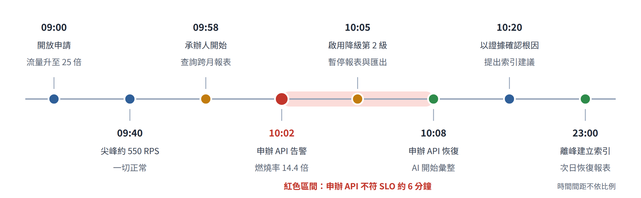
圖 14-1 D 日事件時間軸
表 14-3 D 日事件經過
時間 | 事件
09:00 | 開放申請，流量升至平日 25 倍
09:40 | 尖峰約 550 RPS，CDN 與快取吸收約七成讀取，一切正常
09:58 | 承辦人開始查詢跨月統計報表
09:59 | 資料庫鎖定等待與連線池等待數開始上升
10:02 | 申辦 API 燃燒率達 14.4 倍，告警通知值班人員
10:05 | 值班人員依處置手冊啟用降級第 2 級，暫停報表與匯出
10:08 | 申辦 API 恢復正常；AI 代理開始彙整證據
10:20 | 確認根因並提出改善建議
23:00 | 離峰時段建立索引
D+1 | 報表恢復開放

申辦 API 不符 SLO 的時間約 6 分鐘。三級防護本身有效：600 RPS 等級的流量沒有造成問題。出事的，正是那個已知風險。

14.6 第一步：先止血，再找原因（第 9 章）
值班人員沒有先去找原因，而是照處置手冊啟用降級第 2 級。這是正確的決定：
- 止血的目標是讓服務盡快回到 SLO，方法必須事先定義、事先演練、可以回復。
- 找原因的目標是避免再發，需要依證據逐步驗證，不能急。
為什麼暫停報表就能止血？依第 3 章的 Little's Law，報表查詢一旦變慢，就長時間佔住連線並持有鎖定；申辦的寫入因為等連線、等鎖定而變慢。暫停報表後，連線與鎖定釋放，申辦 API 在 3 分鐘內恢復。
如果值班人員在原因未明時重啟資料庫或大量擴充應用服務，不只可能無效，還會破壞分析所需的現場資料。擴充應用服務甚至會讓資料庫連線更多、情況更糟。

14.7 第二步：AI 輔助找出原因（第 11、12 章）
服務恢復後，值班人員請 AI 代理分析。代理依第 3 章「先看服務、再看追蹤、最後看資源」的順序查詢，每一步都附證據：
- 服務指標：申辦 API 的 p99 自 09:59 由 0.6 秒升到 4.8 秒；同時段報表 API 呼叫增加，資料庫連線池等待數由 0 升到 38。
- 告警關聯：10 則告警合併為一個事件，最早異常是資料庫鎖定等待（09:59）。
- 追蹤取樣：20 筆報表請求中，資料庫查詢佔總時間 97%，全部在 30.0 秒中止；同時段申辦請求平均等待鎖定 3.9 秒。
- 變更紀錄：D−1 17:40 部署報表服務新版，查詢新增「審核狀態」篩選條件。
- 執行計畫：原本使用申請日索引，新版改為全表掃描，實際讀取列數為估計值的 40 倍。
- 建議：建立（申請日、縣市代碼）複合索引並涵蓋審核狀態欄位；附 SQL 與影響評估，標示「須資料庫管理師核准，離峰執行」。

14.8 第三步：人工驗證（第 12 章）
AI 指出報表查詢「全部在 30.0 秒中止」。值班人員逐一比對系統中與逾時相關的設定，確認這項證據的意義：
表 14-4 逾時設定比對
設定 | 值 | 與 30 秒是否相符
網頁伺服器執行逾時 | 110 秒 | 不符
資料庫連線字串的連線逾時 | 15 秒 | 不符，且它只管「建立連線」
資料庫命令逾時（ADO.NET 預設） | 30 秒 | 相符

結論：查詢本身執行超過 30 秒，被資料庫命令逾時中止。再看資料量：統計範圍約 12.8 萬筆，對資料庫而言不算大量。數量不大卻超過 30 秒，執行計畫不佳或鎖定等待的可能性，遠高於「資料量太大」，與 AI 的假設一致。資料庫管理師在測試環境驗證索引後，p95 降至 1.8 秒，排定當晚 23:00 建立。

14.9 第四步：在契約限制下選擇改善方案（第 7、10 章）
報表 API 有 22 個機關介接，契約凍結。每個方案除了效果，也要判斷是否構成破壞性變更：
表 14-5 改善方案與契約檢核
方案 | 所屬層級 | 效果 | 破壞性變更 | 代價
A 延長查詢逾時至 90 秒 | 治標 | 暫時減少錯誤 | 否 | 連線佔用更久，尖峰時更容易耗盡連線池
B 複合索引、更新統計資訊 | 第一級 | 中～高 | 否 | 寫入成本略增；已於 D 日 23:00 完成
C 預先彙總表（每小時增量更新） | 第一級 | 高 | 否，回應結構不變 | 資料有延遲；可新增選填欄位說明統計時點，屬相容變更
D 報表改查讀取複本 | 第二級 | 中～高 | 否 | 授權與硬體成本；同時達成與申辦的資源隔離
E 非同步產製（受理後提供結果查詢端點） | 第二級 | 高 | 改既有端點是；新增端點則否 | 介接機關須修改程式才能受益
F 以錯誤碼限制查詢期間 | 最後防線 | 立即 | 是，原可查詢的期間改回錯誤 | 須提出需求變更，並在 30 日前發文

決定：B 已完成；D（2 週內）與 C（1 個月內）為主；E 以新增端點方式提供大範圍匯出；A 不採用；F 不建議。改善順序與三級防護一致：先第一級，再第二級，不需要硬體升級。

14.10 第五步：事後檢討（第 10 章）
事後檢討採不究責原則：追究個人只會讓參與者隱藏資訊，聚焦流程與系統才能得到真實的時間軸與原因。
影響：申辦 API 於 10:02～10:08 回應變慢（p99 4.8 秒），消耗本月錯誤預算約 14%；報表暫停至次日。無資料遺失。
直接原因：報表查詢新增篩選條件後改為全表掃描，長時間持有鎖定，與申辦寫入爭用。
促成因素：
- 報表與申辦共用主資料庫與連線池，沒有隔艙（第 9 章）。
- 預先彙總表與讀取複本未如期完成，風險已知但沒有設定期限（第 7 章）。
- 壓力測試情境沒有包含報表查詢（第 4 章）。
- 變更凍結期間以例外方式核准部署，且部署流程沒有檢查執行計畫（第 10 章）。
做得好的部分：降級開關事先演練，3 分鐘內止血；traceId 與變更紀錄完整，AI 能快速串連證據；SLO 燃燒率告警在使用者大量抱怨前就發出通知。
改善項目：
表 14-6 事後檢討改善項目
項目 | 負責 | 期限
報表改查讀取複本 | 維運 | 2 週
報表連線池隔艙、查詢逾時調整為 10 秒 | 開發 | 2 週
預先彙總表 | 開發 | 1 個月
持續整合流程加入關鍵查詢的執行計畫檢查 | 開發 | 1 個月
壓力測試情境加入報表查詢 | 測試 | 下次上線前
凍結期間的例外核准須附效能評估 | 專案管理 | 立即

事後檢討的初稿由 AI 依事件紀錄、對話與告警時間軸產生，因果關係與改善項目由團隊確認、指派負責人。

14.11 用框架回顧這個案例
表 14-7 以框架回顧案例
層次 | 本案的學習
量測 | SLO 燃燒率告警及時發出；但壓力測試漏掉了報表情境
第一級 | 一個查詢條件的變更，就足以讓單機效率崩落
第二級 | 報表與申辦共用資料庫，讓問題跨越業務擴散
第三級 | 入口已分流，資料層卻沒有分流
最後防線 | 演練過的降級開關，3 分鐘止血；缺少的隔艙，讓問題擴散到申辦
安全變更 | 凍結期間的「小改動」，正是事件的起點
AI 輔助分析 | 20 分鐘內以證據定位根因；判斷與核准仍由人負責

這個案例沒有任何高深的技術。造成事件的、阻止事件擴大的、找出原因的，都是本書前面各章的基本功。

職場應用
拿你最近一次的上線或事件，照 14.2 到 14.10 的結構寫一份回顧：估算了什麼、設計了什麼、測了什麼、漏了什麼、出事時怎麼處理。寫完之後，你會很清楚下一次要先補哪一塊。

自我檢核
- 我能依本章的步驟，為自己的專案做一次完整的容量估算與設計
- 我的壓力測試情境包含後台與報表
- 我知道事件發生時，應先止血、再找原因
- 我能判斷一個改善方案是否構成 API 契約的破壞性變更
- 我的團隊以不究責的方式進行事後檢討

附錄 A 架構檢核清單
上線前、架構審查時，可依本清單逐項確認。標示「基本功」者，所有專案都應做到。
量測（第 3、4、11 章）
- 已依業務量推估尖峰每秒請求數，並寫下每一步的假設（基本功）
- 已訂定 SLO，以 p95／p99 表示
- 已以接近正式環境的資料量進行壓力測試，情境包含後台與報表（基本功）
- 已找出拐點與最先飽和的資源
- 連線池大小與副本數上限有計算依據
- 記錄集中收集，且為結構化格式（基本功）
- 指標、追蹤、記錄可用 traceId 串連
- 告警依 SLO 燃燒率設定，每則都有處置手冊
第一級：力量（第 5 章）
- 執行最頻繁與最耗時的查詢都已檢查實際執行計畫（基本功）
- 沒有 N+1 查詢，沒有在非同步流程中同步等待（基本功）
- 常讀少改的資料使用本機快取（基本功）
- 大型資料表依日期分割，歷史資料有封存機制
- 硬體升級前已確認作業系統與資料庫授權限制
第二級：數量（第 6、7 章）
- 應用服務無狀態：Session、檔案、排程都不依賴單一主機（基本功）
- 健康檢查呼叫服務層級端點；存活探針不檢查資料庫
- 每類資料已標記可容忍延遲，並由業務單位確認
- 快取已處理穿透、熱門鍵到期、大量同時到期
- 報表與查詢走讀取複本
- 所有扣減類寫入都有冪等保護（基本功）
- 自動擴展上限以資料庫連線數反推；可預期尖峰會事先擴展
第三級：多樣化（第 8 章）
- 靜態資源設定快取標頭（基本功）；對外靜態內容使用 CDN
- 含個資或個人化的回應不經 CDN 快取
- 已依業務影響訂定 RTO 與 RPO，並實際演練切換
- 備份存放異地且不可竄改，並定期實際還原
- 依使用者類型分流，且資料層也分流
最後防線（第 9 章）
- 每個外部呼叫與資料庫查詢都明確設定逾時，內層短於外層（基本功）
- 只在一層重試，且只重試冪等操作（基本功）
- 外部服務有斷路器與降級結果
- 核心功能與次要功能不共用資源池
- 已設定流量限制，限制值已公告介接單位
- 降級階段已定義、開關已開發並演練
安全變更（第 10 章）
- 所有程式與設定納入版本控制，部署可快速回復（基本功）
- 重大變更前重跑壓力測試並比對執行計畫
- 對外 API 有契約相容性檢查
- 資料庫變更遵循「擴充、遷移、收斂」
- 可預期尖峰前凍結非必要變更
AI 輔助分析（第 12 章）
- AI 代理只有唯讀權限，變更須人工核准
- 送進模型前已遮罩個資
- 每個結論都附可重現的證據
- 提示、工具呼叫、輸出與核准決定均留有紀錄
- 已完成 AI 使用的風險評估

附錄 B 名詞對照
表 B-1 名詞對照
名詞 | 英文 | 說明
每秒請求數 | RPS（Requests Per Second） | 系統每秒收到的請求數量
服務水準指標／目標 | SLI／SLO | 可量測的服務品質數值，以及對該數值訂定的目標
錯誤預算 | Error Budget | SLO 允許不達標的額度，例如 99.9% 時每月約 43 分鐘
燃燒率 | Burn Rate | 錯誤預算的消耗速度；1 倍表示恰好在週期結束時用完
尾端延遲 | Tail Latency（p95／p99） | 最慢的 5% 或 1% 請求的回應時間
拐點 | Knee Point | 處理量開始持平、回應時間開始急遽上升的流量點
執行計畫 | Execution Plan | 資料庫執行查詢的實際步驟，用於判斷是否使用索引
無狀態 | Stateless | 應用伺服器不保存只有自己知道的資料，任何一台都能處理任何請求
旁路快取 | Cache-aside | 先查快取、未命中再查資料庫並寫回快取的模式
讀取複本 | Read Replica | 從主資料庫複寫資料、專門承接查詢的資料庫
冪等 | Idempotency | 同一請求送出多次，結果與送出一次相同
分片 | Sharding | 依某個鍵把資料拆到多個資料庫
讀寫模型分離 | CQRS | 寫入與查詢使用不同的資料模型，各自擴展
斷路器 | Circuit Breaker | 相依服務持續失敗時暫停呼叫，直接回傳降級結果
隔艙 | Bulkhead | 為不同工作分配獨立資源池，避免故障擴散
權杖桶 | Token Bucket | 以固定速率補充權杖、每個請求取走一個的流量限制演算法
復原時間／資料遺失容許 | RTO／RPO | 災難後恢復服務所需時間，以及可容許遺失的資料時間範圍
金絲雀部署 | Canary Deployment | 新版先承接少量流量，觀察後逐步放大
分散式追蹤 | Distributed Tracing | 記錄一個請求跨越各元件的路徑與耗時
大型語言模型／AI 代理 | LLM／AI Agent | 能理解與產生文字的模型；能規劃步驟並呼叫工具完成任務的應用
檢索增強生成 | RAG | 先檢索相關文件，再據以產生回答
提示注入 | Prompt Injection | 輸入資料中夾帶指令，誘使模型偏離原本任務
模型脈絡協定 | MCP | AI 應用連接資料來源與工具的開放協定

附錄 C 參考資料
業界事件與案例
- Bringing Pokémon GO to life on Google Cloud，Google Cloud，2016
- Ticketmaster cancels general sale of Taylor Swift tickets，Boston.com，2022（引述官方說明）
- Cloudflare，〈Details of the Cloudflare outage on July 2, 2019〉，官方部落格事後檢討
- GitHub，〈October 21 post-incident analysis〉，官方部落格事後檢討，2018
- Amazon Web Services，〈Summary of the Amazon S3 Service Disruption in the Northern Virginia (US-EAST-1) Region〉，2017
- 美國證券交易委員會（SEC）對 Knight Capital 事件之處分文件，2013
- Instagram Engineering，〈Sharding & IDs at Instagram〉，2012
- Stack Overflow 工程團隊，網站架構公開分享系列
方法與標準
- Google，《Site Reliability Engineering》與《The Site Reliability Workbook》（Service Level Objectives、Alerting on SLOs）
- Brendan Gregg，USE Method；Tom Wilkie，RED Method
- W3C Trace Context；OpenTelemetry 規格
- OWASP API Security Top 10（2023）；OWASP Top 10 for LLM Applications（2025）
- Donating the Model Context Protocol and establishing the Agentic AI Foundation，Anthropic，2025
法規與政策
- AI 基本法三讀條文與七項原則，iThome
- AI 基本法施行規畫：機關風險評估與內控規範，iThome，2026
未附連結者為作者依公開資料整理，引用前請查閱原始文件確認。開源元件授權資訊僅供參考，導入前請依公司授權政策評估。本書由 AI 輔助生成，請經專業判斷與人工複核後使用。

附錄 D 快速診斷表
事件發生時，可依症狀找出優先檢查的項目與對應章節。
表 D-1 快速診斷表
症狀 | 可能原因 | 先檢查什麼 | 對應章節
流量沒增加，回應時間卻突然變長 | 最近的變更引入慢查詢 | 變更紀錄、關鍵查詢的執行計畫 | 第 5、10 章
CPU 不高，但使用者覺得很慢 | 連線池或執行緒池飽和 | 連線池等待數、執行緒池使用率 | 第 3、4 章
加了主機，反而更慢 | 瓶頸在資料庫，連線數增加 | 資料庫 CPU、鎖定等待、連線數 | 第 1、6 章
平均回應時間正常，仍有大量抱怨 | 尾端延遲過高 | p95、p99，以及慢請求的追蹤 | 第 3 章
某個外部服務一慢，整個系統都慢 | 缺少逾時與斷路器 | 外部呼叫的逾時設定、執行緒池使用率 | 第 9 章
報表一跑，前台就變慢 | 讀寫未分離、缺少隔艙 | 報表查詢的資料庫佔用、共用的連線池 | 第 7、9 章
擴展成多台後出現重複資料或登入失效 | 應用不是無狀態 | Session 存放位置、排程工作是否每台都執行 | 第 6 章
剛送出的資料查不到 | 讀取複本的複寫延遲 | 該查詢是否走複本、複寫延遲時間 | 第 7 章
同一筆申請被扣了兩次 | 寫入缺少冪等保護 | 唯一約束、冪等鍵、重試設定 | 第 7、9 章
快取剛到期時資料庫突然暴增 | 熱門鍵到期或大量同時到期 | 快取到期時間設定、命中率曲線 | 第 7 章
對外頻寬滿載 | 靜態資源未交給 CDN | 靜態資源佔流量比例、快取標頭 | 第 8 章
自動擴展後資料庫連線爆滿 | 副本數上限未依連線數訂定 | 副本數 × 連線池大小 | 第 3、6 章
一次部署後全面出錯 | 變更一次到達所有地方 | 部署策略、能否快速回復 | 第 10 章
告警很多，卻不知從何下手 | 告警未關聯、未依 SLO 設定 | 告警關聯結果、最早異常的元件 | 第 11、12 章

